

ESCUELA SUPERIOR POLITECNICA DEL LITORAL

FACULTAD DE ECONOMIA Y NEGOCIOS

TESIS DE GRADO

“PROYECTO DE FACTIBILIDAD DE LA CREACION DEL SERVICIO DE ALMUERZOS EJECUTIVOS Y DE BUFFET DIRIGIDO A LA CORPORACIÓN ADUANERA ECUATORIANA EN EL DISTRITO GUAYAQUIL SECTOR COORDINACIÓN GENERAL DE ZONA DE CARGA AÉREA “

Previa a la obtención del título de:

INGENIERIA COMERCIAL Y EMPRESARIAL
ESPECIALIZACIONES FINANZAS Y MARKETING

Presentado por:

- AMANDA CHAVEZ LOMA
- KARINA BALAREZO SALAZAR
- ARTURO MURILLO YOZA

Guayaquil - Ecuador

2009 – 2010

Dedicatoria:

Este proyecto de tesis, sin duda alguna, es una manera de demostrar que con esfuerzo y amor propio se alcanza lo que uno se propone.

Mi dedicatoria va para mis padres. Les dedico este proyecto. Uds. Han sido mis mayores inspiradores en conseguir lo que siempre soñé; ser una profesional; a pesar de las adversidades que tuve, nunca desmaye en perseguir mi objetivo.

Papi y Mami, se que tuvimos muchas desavenencias en nuestras vidas, pero me gratifica saber que nunca me dieron la espalda, que siempre me apoyaron y que siempre me dieron su mano para que siga adelante y con la frente bien en alto.

Los amo demasiado.

También dedico este proyecto a mi esposo Alfredo Nina, que gracias a su apoyo incondicional, me hizo sentir segura de lo que realizaba; a mi pequeña hija Amanda Michelle Nina Chávez, que con solo observarla, me daba empuje y animo para no desmayar en mi intento de ser una profesional.

Abuelitos Jesús y Segundo, mi hermano Kevin, mi familia en general y amigos; les dedico este logro; gracias por su comprensión, por sus palabras de aliento, por la ayuda que me dieron y por hacerme ver que cuando uno se encuentra en un túnel negro siempre hay una luz al final de este.

A todos desde el centro de mi corazón, muchas gracias.

Amanda Chávez Loma.

Agradecimiento:

Primeramente a nuestro Señor Jesús; gracias por darme sabiduría, paciencia y discernimiento en este largo camino.

Mis mas sinceros agradecimientos al Sr. Ing. Marcos Nina Suárez; gracias por su paciencia y ayuda brindada en la realización de este proyecto de tesis.

De manera muy especial también agradezco a nuestra tutora, Econ. Maria Elena Romero; gracias por su apoyo, nuevamente también por su paciencia, por impartirnos sus conocimientos en la realización de este proyecto, por estar ahí de nuestro lado cuando la hemos necesitado, muchas gracias Economista.

No podría olvidar agradecerles de manera cordial y afectuosa al Sr. Alfredo Nina y Sra. Marisol de Nina por el apoyo que me brindaron en mis últimos semestres.

Y agradezco a muchas personas que lamentablemente no he podido nombrar pero se que de alguna manera estuvieron ahí.

A todos, Dios los bendiga siempre.

Amanda Chávez Loma.

Dedicatoria.

Dedico este proyecto de tesis de todo corazón por ser mis guías, por impartir cariño y compresión a mis padres Ing. Bolívar Balarezo Freire y Msc.Lcda. Angela Salazar Meza que son mi mayor orgullo e inspiración para todo lo que hago y lo que me queda por hacer. A mi hermano Jonathan por todo lo que hemos podido aprender y vencer juntos. Los amo con todo mi corazón.
A todos los integrantes de mi familia abuelos, tíos, tías, primos y primas, quienes con su apoyo desde distintos frentes fueron participes de esta meta alcanzada.

A una persona muy querida en mi vida, mi enamorado Fabian Chafla por estar a mi lado en los momentos de felicidad y tristeza y apoyarme durante mí trajinar universitario, sin él no hubiera logrado.

A mis amigas incondicionales Lisette, Lorena, Sara, Paola, Ma. Eugenia, y demás amigos por todos los momentos vividos durante estos cuatro años de carrera universitaria y que han estado presente cada vez que he necesitado de su ayuda y a las cuales he aprendido a quererlos.

Este esfuerzo también se lo dedico a Dios por permitirme lograr ser una profesional y guiar mi camino.

“Solo vencen, los que luchan”.

Karina Balarezo Salazar

Agradecimiento.

Un agradecimiento sincero a todos quienes colaboraron de manera desinteresada para poder culminar mis estudios superiores.

Muy agradecida a mi Directora de Tesis Msc.Econ. María Elena Romero por su disposición y ayuda brindada.

Agradezco al Sr. Ing. Marcos Nina Suárez y demás personas por la ayuda e información brindada en la realización de este proyecto de tesis.

De manera muy especial a mi Tía Elena, Tío Moisés y Prima Elena que me abrieron las puertas de su casa, gracias por su apoyo que ha sido fundamental para poder lograrlo.

Agradezco a todos mis queridos profesores que con sus sabios conocimientos que se me impartieron en clases y con el afán de aprender y llegar a ser un profesional que logre ser productivo y hacer crecer a este país

Karina Balarezo Salazar

Dedicatoria.

Dedico este trabajo a mi familia en general, a todos quienes con su apoyo desde distintos frentes fueron participes de esta meta alcanzada, a mi padre y a mi madre quienes han sido el pilar fundamental y el motor para buscar una superación personal que sirva de ejemplo a todos y colabore con el desarrollo de nuestro país aunque sea siendo mejor persona.

“No pierdas tu vida intentando cambiar a las personas, el cambio nace en cada corazón y es lo que hará que en un futuro vivamos mejores días para nuestras familias y nuestro prójimo.”

A todos desde el centro de mi corazón muchas gracias.

Arturo Murillo Yozá.

Agradecimiento.

Un agradecimiento sincero e infinito a todos quienes colaboraron de manera desinteresada para poder culminar mis estudios superiores día, a Dios que me ha dado sabiduría y paciencia en este largo camino y en general a todos muchas gracias.

Arturo Murillo Yozá.

TRIBUNAL DE GRADUACION

______________________________
Ing. Patricia Valdiviezo V. Ms. Sc.
Vocal Tesis.

________________________________
Econ. Maria Elena Romero M. Ms. Sc.
Director de Tesis

INDICE GENERAL

Índice General ………………………………………… I

CAPITULO I
Fundamentos Teóricos.

1. Introducción …..………………………………………………………… 13
1.1. Reseña Histórica Mundial, Regional y Local ……………….. 14
1.1.1. Historia del Catering …………………………………………….. 14
1.2. Problemas y Oportunidades ……………………………………... 21
1.2.1. Problemas Que Originaron La Idea Del Negocio …………… 21
1.2.2. Oportunidades ……………………………………………………. 21
1.3. Características del Servicio ……………………………………... 22
1.4. Alcance …………………………………………………………….... 23
1.5. Objetivos Generales ………………………………………………. 23
1.6. Objetivos Específicos ……………………………………………… 23

CAPITULO II
Estudios del Proyecto.

2. Estudio Organizacional ……………………………………………….. 26
2.1. Misión ……………………………………………………………… 26
2.2. Visión ………………………………………………………………. 26
2.3. Organigrama …………………………………………………….. 26
2.3.1. Descripción de Funciones …………………………………… 27
2.3.1.1. Gerente General ……………………………………………. 27
2.3.1.2. Jefe de Cocina (Chef) …………………………………….. 27
2.3.1.3. Asistente de Cocina ………………………………………. 28
2.3.1.4. Repartidor ………………………………………………….. 28
2.3.2. Sueldos y Salarios …………………………………………. 28
2.3.3. Constitución de la Empresa ……………………………… 29
2.3.3.1. Nombre De La Empresa …………………………………. 29
2.3.3.2. Solicitud De Aprobación ………………………………... 29
2.3.3.3. Lista De Socios …………………………………………… 29
2.3.3.4. Fotocopia Cedula De Socios …………………………… 29
2.3.3.5. Capital Suscrito ………………………………………….. 30
2.3.3.6. Participaciones ………………………………………….. 30
2.3.3.7. Razón Social …………………………………………….. 30
2.3.3.8. Dirección de la Empresa ………………………………. 30
2.4. Análisis F.O.D.A. del Proyecto ………………………………….. 31
2.4.1. Fortalezas …………………………………………………………. 31
2.4.2. Oportunidades …………………………………………………… 32
2.4.3. Debilidades ………………………………………………………... 32
2.4.4. Amenazas …………………………………………………………. 33
2.5. Investigación de Mercado y Análisis ………………………… 33
2.5.1. Planteamiento del Problema ………………………………… 34
2.5.2. Objetivos ……………………………………………………… 34
2.5.2.1. Objetivos Generales ……………………………………… 34
2.5.2.2. Objetivos Específicos ……………………………………… 34
2.6. Preguntas que la Investigación debe contestar ……………… 35
2.7. Hipótesis ……………………………………………………………. 35
2.7.1. Hipótesis Generales …………………………………………… 35
2.7.2. Hipótesis Especificas …………………………………………… 35
2.8. Encuesta, Tabulación y Análisis de Resultados ……………… 38
2.8.1. Análisis Relación Precio y Clase de Almuerzo ……………… 49
2.8.2. Relación Satisfacción Con Interés Por El Servicio ………… 49
2.8.3. Relación Satisfacción Con Lugar …………………………… 50
2.9. Matriz B.C.G. ………………………………………………………… 50
2.10. Matriz Implicación ………………………………………………. 51
2.11. Mercado Meta ………………………………………………………. 52
2.11.1. Macro Segmentación …………………………………………… 52
2.11.2. Micro Segmentación …………………………………………… 53
2.12. Fuerzas de Porter ………………………………………………… 54
2.12.1. Rivalidad Vendedores en Competencia ……………………. 54
2.12.2. Fuerza Competitiva Ante Ingreso Potencial ……………….. 55
2.12.3. Fuerza Competitiva Productos Sustitutos …………………. 55
2.12.4. Fuerzas Competitivas De Los Proveedores ………………. 56
2.12.5. Presiones Competitivas De Los Compradores …………… 56
2.13. Marketing Mix: 5P´S ………………………………………………… 57
2.13.1. Servicio ………………………………………………………….. 57
2.13.2. Precio ……………………………………………………………. 57
2.13.3. Plaza ……………………………………………………………… 61
2.13.4. Promoción ………………………………………………………. 61
2.14. Estudio Técnico …………………………………………………. 61
2.14.1. Necesidades De Activos ……………………………………… 61
2.14.1.1. Ubicación Del Negocio …………………………………….. 61
2.14.1.2. Transporte ………………………………………………….... 62
2.14.1.3. Activos A Usar En Puesta En Marcha Del Negocio ……. 63

CAPITULO III
Estudio Financiero y Análisis.

3. Estudio Financiero ……………………………………………………. 66
3.1. Inversión Inicial …………………………………………………….. 66
3.1.1. Financiamiento ………………………………………………….. 67
3.2. Proyección de Ingresos por Ventas …………………………….. 68
3.3. Proyección de Costos …………………………………………….. 69
3.3.1. Gastos De Operación y Administrativos …………………….. 70
3.3.1.1. Flujo Gastos Operación y Administrativos ………………. 71
3.3.2. Gasto de Depreciación de los Activos ………………………. 71
3.4. Capital de Trabajo ………………………………………………… 71
3.5. Estado de Resultados …………………………………………… 72
3.6. Tasa de Descuento TMAR ………………………………………. 73
3.7. Flujo de Caja, VNA, TIR ……………………………………………. 74
3.9. Pay Back ……………………………………………………………. 75
3.10. Análisis de Sensibilidad Multivariable ……………………….. 75
3.10.1. Solver …………………………………………………………….. 76
3.10.2. Crystall Ball ……………………………………………………… 76
3.11. Conclusiones Capitulo III ………………………………………... 82
3.12. Conclusiones Proyecto de Tesis ………………………………. 83
3.13. Recomendaciones ……………………………………………… 83

Anexos ……………………………………………………………………. 84
Bibliografía ………………………………………………………………. 113

CAPÍTULO I

1. INTRODUCCIÓN
Este proyecto surge como respuesta a una “idea” en el que se busca resolver una necesidad en el mercado de servicios dado que se encontró una oportunidad de negocio para brindar servicio de almuerzos ejecutivos y buffet a los empleados de la Corporación Aduanera Ecuatoriana del Distrito Guayaquil sector Coordinación General de Zona de Carga Aérea en la ciudad de Guayaquil, que se ven afectados por la falta de lugares cercanos de comida o de instalaciones de alimentación.
Los empleados por la falta de lugares de comida recurren en su mayoría a patios de comida de centros comerciales lo cual es muy costoso alimentarse a diario; además se expende las 2 clases de comidas, tanto chatarra como casera, por ende, el servicio de almuerzos ejecutivos tendrá un precio conveniente relacionado al que gastan y alimentación saludable.
Tomando en cuenta que los empleados de este sector solo tienen una hora para salir a almorzar y la distancia es larga; además otro inconveniente es que estos lugares de comida por lo general están llenos. Por tal, el propósito del servicio de almuerzos ejecutivos y buffet será entregado en su lugar de trabajo a los empleados.
Al observar la necesidad por la que está pasando esta empresa y empleados de la misma lograríamos satisfacer su alimentación sana y saludable, acortaríamos la distancia de ir a comer fuera ya que les entregaríamos los almuerzos en su lugar de trabajo, tendrían su tiempo prudente y tranquilo para comer. Además facilitaríamos a la empresa el Buffet para la organización de sus eventos.
La actividad principal de este proyecto es ofrecerle a la Corporación un servicio de catering (personalizado) de entrega de almuerzos ejecutivos para sus empleados además del servicio buffet para sus eventos especiales.
Este servicio contará con una excelente atención, dándoles a conocer variedades de comidas nutritivas y saludables al adquirir nuestros servicios.
Para el servicio de buffet en algún evento especial de la empresa, nosotros prestaremos el servicio a una empresa especializada de mantelería y decoración y nosotros ofreceríamos el Buffet en el cual contaremos con diversidad de platos y bebidas, estas serán hechas a base de ingredientes especiales y contarán con la influencia de las distintas cocinas del mundo. Incluyendo dentro del menú: Ensaladas, sanduches, piqueos, postres, bebidas frías y bebidas calientes. La creatividad y los altos estándares son los elementos claves que harán de nuestros banquetes un éxito.
El crecimiento de la economía proporciona que exista una mayor demanda de este tipo de servicios que les facilite y organice el menú en ocasiones especiales o eventos de cualquier género.
El tiempo promedio que se le dará al proyecto será un horizonte de 5 años con el objetivo de que el inversionista que desee desarrollar el proyecto pueda contar con el tiempo de conseguir los recursos o decida llevarlo a cabo, además que pueda tener una idea clara de lo que podría pasar en ese periodo de tiempo, ya sea la evolución de la demanda y comportamiento de los competidores así como la variabilidad de los insumos y cambios que se podría presentar en las decisiones de política económica en el país.

1.1. RESEÑA HISTÓRICA: MUNDIAL, REGIONAL Y LOCAL

1.1.1. Historia del Catering.
Se denomina catering o cáterin, en su grafía castellanizada, al servicio de alimentación institucional o alimentación colectiva que provee una cantidad determinada de comida y bebida en fiestas, eventos y presentaciones de diversa índole.
En algunos casos los salones de fiestas u hoteles y empresas del rubro proveen este servicio junto al alquiler de sus instalaciones; en otros casos hay empresas especializadas para elaborar y trasladar los alimentos al sitio que disponga el cliente. En el servicio se puede incluir desde la propia comida, la bebida, la mantelería y los cubiertos, hasta el servicio de cocineros, camareros y personal de limpieza posterior al evento.
Tanto en las reuniones importantes del mundo empresarial como en las presentaciones de espectáculos o en las vernissages de las exposiciones plásticas, se recurre al servicio de catering para agasajar a los invitados.
Ahora daremos a conocer como se dio por primera vez el catering a nivel mundial y aquí en el Ecuador. La reseña que a continuación se incluye es tomada de la Historia de la Cocina Gourmet: Nacimiento del Catering.
Aquel 5 de mayo de 1936, el jefe de cocina Xavier Maier, ultimaba los detalles para servir una cena liviana pero delicada, para los 36 comensales que iban llegando al elegante salón a cuyo cargo estaba Steward Heinrich Kubis y sus siete ayudantes. Entre los concurrentes, se encontraba el coronel de la Luftwaffe, Fritz Herdmann; Herman Doehner, importador de productos farmacéuticos que residía en México; Otto Hernst, importante broker del algodón, banqueros y empresarios.
Originalmente el catering nació en el dirigible alemán, LZ 129, Hindemburg de 270 metros de largo, la aeronave de pasajeros más moderna en su categoría.
El chef Maier tenía bajo su mando a cuatro cocineros que como era habitual, sobre los últimos minutos, corrían nerviosamente por aquella bien equipada cocina, para entregar los platos de entrada compuestos de una ensalada de radicchio, tomate y zanahoria juliana, aderezada con aceite de oliva aromatizada con albahaca. El menú continuó con un lenguado cubierto de una salsa de setas y patatas cocidas a la inglesa. De postre, helado de pistacho bañado en un culí de frutos del bosque y el café, estuvo acompañado de una porción de apfelstrudel con nata.
Sin embargo, en diciembre de ese mismo año, se inauguró la primera cocina en tierra para la preparación de platos elaborados, dentro de un hangar en Oakland, California, dándose así el primer paso hacia el futuro desarrollo del catering.
Era habitual que los pasajeros comieran en un restaurante del aeropuerto, antes de embarcarse, pero luego se impuso la modalidad de incluir comida caliente a bordo, elaborada en esos mismos restaurantes y conservada en grandes termos que mantenían una temperatura adecuada durante dos horas. Las azafatas presentaban la comida emplatada y colocada sobre una bandeja con toda la vajilla y cubertería que se utilizaba normalmente en tierra y que el pasajero apoyaba sobre su falda con un cojín entre medio, porque todavía no se habían inventado las mesitas reclinables en la parte trasera del asiento.
En 1945 dos inventores van a revolucionar el servicio de cocina a bordo de las aeronaves; Clarence Birdseyes que ya había desarrollado en 1922 la técnica de congelación rápida y William Maxon, inventor del horno de convección para descongelar las comidas preparadas que él mismo había ideado. Ambas técnicas se complementaron, permitiendo la preparación de comidas calientes en la misma cocina del avión, denominada Galley en la jerga aeronáutica.
Por eso las aerolíneas y empresas de catering, debieron aunar esfuerzos para desarrollar recetas y menús que satisficieran las necesidades de un público cada vez más exigente en materia gastronómica y durante mucho tiempo, la comida servida a bordo de las aeronaves, fue un factor determinante en el momento de elegir una compañía aérea

Figura No. 1
Título: Nacimiento del Catering
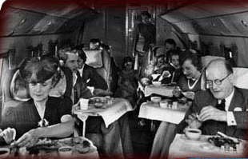

Fuente: Historia del Catering
http://www.historiacocina.com/gourmets/articulos/dirigible.htm
Elaborado por: Miguel Krebs, Archivos de United Airlines.

Tanto en Alemania como en los Estados Unidos y aquí en el Ecuador llegó esta novedosa modalidad del catering para implementarlo en las aerolíneas existentes. El factor equivalente fue que en varios países incluyendo Ecuador, el catering evolucionó, no solamente como catering aéreo sino que también se desarrollo para empresas que querían encontrar solución a la problemática de sus empleados, del no poder encontrar lugares o empresas que les pudieran brindar un buen servicio de alimentación con atención person to person, tomando en cuenta los factores higiene, calidad y cantidad”.

En nuestro país encontramos empresas especializadas en catering, no solamente para empresas, sino también para ocasiones extras, como lo son, eventos familiares, reuniones de negocios, etc.

Las empresas de catering más reconocidas que se encuentran en Ecuador y que de por si están posicionadas en este mercado lo conforman la siguiente lista en donde se ha incluido sus lemas de trabajo:


CATERING DELYS
Sea un invitado más, en su evento.


COSTILLA RESTAURANTE SERVICIO DE
CATERING / BUFFET
Comida sana a tu lugar de trabajo

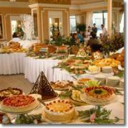
BONEFASTA EVENTOS CATERING
Nuestro objetivo es brindar a nuestros clientes y amigos un
servicio excepcional.

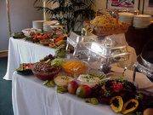
ECUADOR BUFFET
Somos proveedores de alimentos y bebidas para todo
tipo de eventos.


HOTEL UNIPARK
Nuestro servicio de catering lo deleitará en el lugar de
su preferencia.


GRUPO BARLOVENTO
Viva con nosotros EL ARTE DE HACER EVENTOS.


EL MANANTIAL RECEPCIONES
Nuestros 10 años de experiencia organizando eventos
sociales se constituye en la mejor carta de
presentación.


EVENTOS & BANQUETES ROMANCE
Servicio integral en organización de eventos y
banquetes a domicilio.


SALÓN DE RECEPCIONES Y SEMINARIOS FICUS
Ofrecemos organización de peñas bailables y buffet a
domicilio (Servicio de Catering).


LA EXCELENCIA BANQUETES Y RECEPCIONES
La Excelencia de su evento en manos profesionales.


HOTEL HILTON COLÓN
Hotel 5 estrellas con infraestructura especializada para
congresos y grandes convenciones.


HOTEL ORO VERDE GUAYAQUIL
Hotel 5 estrellas, corporativo de estilo europeo, con
amplia infraestructura para congresos, convenciones y
eventos de carácter institucional y social.


HOTEL RAMADA
Hotel 5 estrellas ubicado en el centro comercial,
financiero y turístico de Guayaquil.


HOTEL CONTINETAL
El Hotel Continental es tradición, comodidad y pasión por
el servicio.

De estas empresas; las prioridades competitivas del catering son: alimentos de calidad, fiabilidad en la entrega, flexibilidad y costo (en ese orden).
Los competidores que ofrecían alimentos de baja calidad no permanecieron mucho tiempo en el negocio. La calidad se medía por la frescura y el buen sabor: La fiabilidad en la entrega abarcaba tanto la puntualidad como el tiempo requerido para atender los pedidos del cliente (en efecto, el tiempo de entrega del pedido). La flexibilidad se refería tanto a la gama de solicitudes que una compañía de servicios de alimentos podía satisfacer, como a la variedad del menú.
Los clientes exigían mayor flexibilidad en el menú y tiempos de respuesta más cortos.
Pequeñas empresas dedicadas a servir alimentos especializados han incursionado en el mercado y cuentan con segmentos específicos de mercado, bien definidos y enfocados.

1.2. PROBLEMAS Y OPORTUNIDADES
1.2.1. Problemas que generaron la idea de Negocio
Al observar la necesidad por la que están pasando algunas empresas y empleados de la misma, nos pareció muy importante construir un servicio que les facilite la convivencia y el estar diario en su trabajo.
Pero sin olvidar que también existen personas que son exigentes a la hora del almuerzo y que su buen gusto debe ser recompensado. Es por ello que nos basamos en sus exigencias para seleccionar la mejor alimentación y calidad.
1.2.2. Oportunidades
Ofrecer cobertura de un servicio rentable a un mercado saturado como el de las comidas puede ejercer presión sobre la elección de nuestros consumidores potenciales. Pero, al ser este un servicio personalizado y dirigido a empresas que funciona bajo contratación de servicio directo permitirá la determinación de un exclusivo grupo de demandantes, el cual podrá causar características de una demanda rígida que a mediano plazo aspiramos se flexibilice con adición de nuevos consumidores por el constante mejoramiento del servicio que pretendemos lograr.
Debido a que no hay instalaciones de alimentación en la empresa tendremos una buena aceptación gracias al servicio que brindaremos de Catering.
La alimentación que proporcionaremos será sana y saludable con una diversidad de platos ecuatorianos y extranjeros, diferente a los alimentos que expenden en los centros comerciales que están cerca de la empresa.
1.3. CARACTERÍSTICAS DEL SERVICIO
Se ofrecerá un menú con una variedad de almuerzos nutritivos y saludables. La entrega será personalizada a la oficina de trabajo de cada empleado.
La planificación de menús que realizamos nos permitirá contar con una amplia gama de platos de la gastronomía nacional e internacional.
En cada uno de ellos nos esforzaremos por hacer un balance apropiado de los grupos alimenticios con la finalidad de obtener una nutrición completa.
Se realizará una gran variedad de platos tanto extranjeros como nacionales con el único fin de complacer los gustos de nuestros clientes indirectos. Incluyendo dentro del menú: Ensaladas, sanduches, piqueos, postres, bebidas frías y bebidas calientes. La creatividad y los altos estándares serán los elementos claves que harán de nuestros servicios un éxito.
Para el servicio de Buffet nos encargaremos de la organización, montaje y servicio gastronómico en los eventos de su empresa; prestaremos el servicio a una empresa especializada que facilite la mantelería, decoración, vajilla, cubiertos, saloneros y nosotros ofreceremos la gastronomía el cual contaremos con diversidad de platos y bebidas, estas serán hechas a base de ingredientes especiales y con la influencia de las distintas cocinas del mundo.
Nuestra empresa presentara varios tipos de buffet para que al momento que nuestro cliente tenga que elegir ya sea por precio o por cantidad de platos que le quiera servir a sus invitados lo pueda hacer con una mayor facilidad pero con base a lo estipulado en el contrato.
También para poder movilizarnos desde nuestro lugar de trabajo a la empresa que requiera nuestro servicio para la entrega de alimentación contaremos con un vehículo de transporte con una serie de accesorios específicos que permitirán transportar la comida a distintas temperaturas, que la carga vaya muy estructurada para realizar un reparto rápido.
1.4. ALCANCE

El presente proyecto se sitúa en un contexto local, específicamente en la ciudad de Guayaquil en la Corporación Aduanera Ecuatoriana del Distrito Guayaquil sector Coordinación General de Zona de Carga Aérea en el cual trabajan con contrato 34 empleados y con nombramiento 79 empleados que da un total de 113 empleados que atenderemos.

Por lo cual deseamos expandirnos en los próximos años a todo el Distrito de Guayaquil de la Corporación Aduanera Ecuatoriana (CAE.) lo cual tienen Gerencia General por contrato 71 y con nombramiento 279 y 1 Distrito Guayaquil por contrato 7 y nombramiento 189, que daría un total de 780 empleados aproximadamente para prestar el servicio de almuerzos ejecutivos y buffet.

1.5. OBJETIVO GENERAL

Determinar la factibilidad económica de establecer un servicio de entrega de almuerzos ejecutivos y de buffet en la Corporación Aduanera Ecuatoriana en el Distrito Guayaquil sector Coordinación General de Zona de Carga Aérea.

1.6. OBJETIVOS ESPECÍFICOS

- Determinar la aceptación de nuestro servicio por parte de la empresa a través de la realización de un estudio de mercado hacia los empleados.

- Determinar a través de un estudio técnico las necesidades de activos (vehículo especializado de transporte de comida, maquinarias especializadas para cocina, ETC) y necesidades de RRHH para llevar a cabo este proyecto.

- Obtener el valor inicial de inversión, capital de trabajo y costos en los cuales se incurrirán para la realización de nuestro proyecto a través de un análisis financiero.

- Determinar una relación beneficio/costo de implementar el presente proyecto.

- Conocer el perfil y las preferencias del consumidor objetivo

CAPITULO II

- ESTUDIO ORGANIZACIONAL.

2.1. Misión.
Ser una empresa que brindará a nuestros clientes la mejor atención de catering, con el fin de satisfacer a través de la cordialidad, seguridad, calidad, excelencia en el servicio de almuerzos ejecutivos y hacer de cada evento en su empresa un momento inolvidable.
2.2. Visión.
Buscar consolidarnos como una empresa líder en el mercado local de catering prestando el servicio de almuerzos ejecutivos y buffet desarrollando mecanismos de servicios innovadores para suplir las necesidades de nuestros clientes.
2.3. Organigrama.
Figura No. 2
Título: Organigrama de la Empresa
GERENTE GENERAL
JEFE DE COCINA CHEF
CONDUCTOR DEL VEHICULO (CHOFER)
REPARTIDOR
ASISTENTE DE COCINA (EMPACADOR)

Fuente: Administración de Empresas – Recursos Humanos
Elaborado por: Los Autores.

2.3.1. DESCRIPCION DE FUNCIONES.
2.3.1.1. GERENTE GENERAL
- Supervisar las operaciones de cada departamento.
- Analizar los estados financieros de la empresa, llevar la contabilidad de la empresa y elaborar informes y estados financieros
- Toma de decisiones administrativas, de financiamiento, de ampliación de la capacidad productiva.
- Realizar planes de marketing.
- Negociar con los proveedores.
- Realizar inspecciones periódicas para verificar la calidad de los productos y el desempeño de los demás empleados.
- Establecer las políticas y normas de funcionamiento del servicio de almuerzos ejecutivos y Buffet.
- Capacitar al personal en higiene y seguridad alimenticia.
- Recibir los pedidos de materiales e insumos y revisarlos junto al Jefe de Cocina.
- Realizar el pago a proveedores.
- Emitir facturas proformas a los clientes.
2.3.1.2. JEFE DE COCINA (CHEF).
- Realizar las actividades encomendadas por el Gerente General.
- Coordinar y dirigir las funciones en la cocina.
- Recibir los pedidos de materiales e insumos y, revisarlos.
- Cumplir e inspeccionar que se cumplan las normas de higiene y seguridad alimenticia dentro de la cocina.
- Encargarse de la preparación de carnes y mariscos.
- Servir la comida en respectivos envases y empacarlos.

2.3.1.3. ASISTENTE DE COCINA.
- Cumplir las actividades encomendadas por el Jefe de Cocina.
- Servir la comida en respectivos envases y empacarlos.
- Verificar que las tarrinas salgan en perfecto estado a la entrega de catering.
- Encargarse de las bebidas.
- Cumplir las normas de higiene y seguridad alimenticia
- Verificar que la cocina permanezca siempre limpia como lavar, secar, pulir y ordenar los instrumentos de cocina.
- Encargarse de la limpieza de la cocina.
2.3.1.4. CONDUCTOR DE VEHICULO (CHOFER).
- Ingresar los envases de comida al vehiculo con sumo cuidado y ordenado.
- Conducir el vehiculo hasta la CAE – Zona Carga Aérea
- Realizar la entrega de los almuerzos ejecutivos en la CAE a cada empleado en su lugar de trabajo.
2.3.1.5. REPARTIDOR.
- Ingresar los envases de comida al vehiculo con sumo cuidado y ordenado.
- Realizar la entrega de los almuerzos ejecutivos en la CAE a cada empleado en su lugar de trabajo.
2.3.2. SUELDOS Y SALARIOS.

Las personas que ocuparan los cargos de Gerente General, Chef y Auxiliar de Cocina gozaran de un contrato a tiempo definido, del cual, este será renovado cada año; las personas que ocuparan los cargos de repartidor y conductor gozaran de un contrato a tarea, el cual este nos indica que ellos serán contratados para realizar su tarea especifica.
El Gerente General, Chef y Auxiliar de Cocina serán afiliados al IESS y estos gozaran de todos los beneficios de ley; para el Conductor y Repartidor se les dará partes proporcionales de los beneficios de ley.
2.3.3. CONSTITUCION DE NUESTRA EMPRESA
La constitución de nuestra empresa se dará de la siguiente manera:

Nombre de la Empresa.
El nombre de nuestra empresa será KAAPOL CATERING y esta se regirá por los principios de propiedad y de inconfundibilidad o peculiaridad, según lo dicta el Art. 16 de la Ley de Compañías.

Solicitud de Aprobación.
La presentación al Superintendente de Compañías o a su delegado de tres copias certificadas de la escritura de constitución de la compañía, a las que se adjuntara la solicitud, suscrita por abogado, requiriendo la aprobación del contrato constitutivo, según lo dicta el Art. 136 de la Ley de Compañías.

Lista de Socios.
El número mínimo de socios a constituir una empresa es de dos, según lo dicta el primer inciso del Art. 92 de la Ley de Compañías y estos deberán requerir de capacidad civil para contratar.

Fotocopia de Cedula de los Socios.
Se deberá entregar a la Superintendencia de Compañías las respectivas fotocopias de las cedulas de los socio fundadores de la empresa. Estas fotocopias deben ser legibles y a color.

Capital Suscrito y Pagado.
Nuestra empresa se encuentra en la categoría Responsabilidad Limitada y los socios deberán suscribirse íntegramente y pagar al menos el 50% del valor nominal de cada participación. Dicho pago podrá consistir en numerario (dinero) o en especies (bienes) muebles o inmuebles o se podrían dar de las dos maneras a la vez.

Participaciones.
Comprenderán los aportes del capital, son iguales, acumulativos e indivisibles. La Compañía entregará a cada socio un certificado de aportación en el que conste, necesariamente, su carácter de no negociable y el número de las participaciones que por su aporte le corresponde.

Razón Social.
La razón social de nuestra empresa es el entregar el servicio de catering y buffet a la CAE – ZONA CARGA AEREA; acogiéndose a lo expedido en el Art. 94 de la Ley de Compañías que nos dice que toda empresa de responsabilidad limitada podrá tener como finalidad las realizaciones de toda clase de actos civiles o de comercio.

Dirección de la Empresa.
La empresa KAAPOL CATERING se encontrará domiciliada en la Cdla. Alborada XI etapa Avda. Isidro Ayora cerca del Comisariato La Española.

Nuestro Representante Legal entregará al Servicio de Rentas Internas (SRI), las correspondientes solicitudes para que nuestra empresa obtenga el Registro Único del Contribuyente (RUC), para así poder emitir facturas del servicio prestado a nuestros clientes; que en este caso, son los empleados de la Zona Carga Aérea – CAE.

Después de haber llevado a cabo la Constitución de nuestra Empresa KAAPOL CATERING en la Superintendencia de Compañías y haber obtenido el Registro Único del Contribuyente (RUC); nosotros pagaremos anualmente al Muy Ilustre Municipio de Guayaquil, las correspondientes tasas; que se nombraran a continuación:

- Tasa de Habilitación y Control de Establecimiento.
- Patente Municipal.
- Tasa de Servicio contra incendio.

2.4. ANALISIS FODA.
2.4.1. FORTALEZAS.
- Contar con un menú variado que pueda satisfacer a gustos y necesidades diferentes.
- Higiene alimenticia, que hace mucha falta en los establecimientos de comida.
- También vamos a contar con vehículo especializado para poder movilizar los alimentos.
- Se ofrecerá servicio de meseros en los eventos, los mismos que cumplirán requisitos que exijan nuestros clientes.
- Nuestra empresa presentará varios tipos de buffet para que al momento que nuestro cliente tenga que elegir ya sea por precio o por cantidad de platos lo pueda hacer con una mayor facilidad.
- Se realizara una gran variedad de platos tanto extranjeros como nacionales con el único fin de complacer los gustos de nuestros clientes.
- Aseguraremos nuestro dinero cobrando los almuerzos ejecutivos por medio de la asociación de empleados.

2.4.2. OPORTUNIDADES.
- Existe un mercado empresarial que no posee servicios de alimentación dentro de sus áreas laborales. Por lo cual nuestro servicio les será muy útil.
- Tendremos la posibilidad de llegar a realizar contratos con empresas, corporaciones u organizaciones.
- Nuestros servicios están dirigidos principalmente a empresas lo cual tendremos varios clientes indirectos que son los empleados de la misma.
- El mercado de servicios en el que se posicionaría la empresa no está saturado por lo que se podría tener una buena participación en el mercado Guayaquileño.
- La necesidad o tendencia actual de los consumidores se dirige a la contratación de estos servicios con el fin de lograr que los empleados de sus empresas estén bien alimentados y sus eventos sean deseados.
2.4.3. DEBILIDADES.
- Una de nuestras debilidades es que esta dirigido solo a empresas, con lo cual disminuye nuestro mercado potencial.
- Tenemos ciertos límites en cuanto a la cantidad de personas que se puede atender.
- Al ser una empresa nueva, habrá que enfrentar dificultades para conseguir el financiamiento.
- La empresa solo depende de la rentabilidad que se obtenga de la venta del servicio.
- Debido a que se trata de un servicio, se necesita un grupo de profesionales especializados en la materia como en cocina, manejo y reparto.
- Es posible que se tengan complicaciones al momento de conseguir concretar las actividades para realizar algún evento empresarial.
- Al momento de la entrega de los almuerzos ejecutivos deben estar como recién salidos (calientes) para poder consumir.

2.4.4. AMENAZAS.
- Una de las principales es la competencia, pese a que ya existen otras empresas realizando este tipo de servicios y pondrán barreras de entrada, trataremos de marcar una diferenciación y darle un valor agregado.
- Dificultad para cumplir los requisitos legales y para obtener las alianzas con empresas que ayudaran al servicio ser eficiente.
- Es posible tener dificultades para conseguir los productos necesarios para los almuerzos ejecutivos como para el buffet y el evento así como son proveedores de insumos de alimentos, vinos, arreglos florales, pasteles, bocaditos, etc.
- Empresas con gran trayectoria y experiencia en el servicio de catering o la elaboración de eventos, podrían fácilmente lanzar servicios similares y mejorados.
- Presencia de factores exógenos de índole macroeconómica que pudiesen afectar negativamente a la economía del país y reducir el consumo de las empresas.
- Incertidumbre política.

2.5. INVESTIGACIÓN DE MERCADO Y ANÁLISIS.

Nuestra investigación de mercado tiene como objetivo el conocer cual seria nuestra demanda; para así conocer este nicho específico para brindar nuestro servicio, y de esta manera saber que tan factible puede ser éste en dicho mercado. Por lo cual hemos decidido realizar encuestas a los 116 empleados de la CAE – Zona Carga Aérea para conocer por medio de datos estadísticos veraces que piensan los empleados de esta empresa con respecto a nuestro servicio y saber si están dispuestos a solicitarlo.

    - PLANTEAMIENTO DEL PROBLEMA.
En nuestro medio no existe una empresa únicamente dedicada al servicio de buffet que pueda brindarles una mayor facilidad y comodidad especialmente para los empresarios que por diferentes razones en especial necesitan un servicio inmediato y eficiente por ejemplo en una junta o en una reunión de negocios dentro de la compañía, viendo esto para nosotros como una oportunidad de poder ingresar al mercado de la ciudad.
2.5.2. OBJETIVOS.
2.5.2.1. Objetivos Generales.
Identificar los problemas y necesidades que tienen los empleados de CAE – Zona Carga Aérea, para su alimentación de almuerzos diarios.
2.5.2.2.Objetivos Específicos.
Entre los objetivos específicos que se espera conseguir con esta investigación de mercado, se pueden detallar los siguientes:
- Determinar la frecuencia con la que los empleados de la CAE – Zona Carga Aérea solicitarían nuestro servicio.
- Establecer si la empresa estaría dispuesta a realizar contrato con nosotros.
- Identificar que tipos de almuerzos tendrán mas acogida.
- Conocer si les gustaría algún servicio adicional.
- Determinar la disponibilidad de pago para este nuevo servicio.
- Obtener un nivel de ventas significativo.

2.6. PREGUNTAS QUE LA INVESTIGACIÓN DEBE CONTESTAR.
  - ¿Existe la necesidad del servicio de catering de almuerzos ejecutivos en la CAE – Zona Carga Aérea?
  - ¿Hay aceptación del servicio de catering en la Corporación?
  - ¿Qué tipo de almuerzos serán los más solicitados?
  - ¿Cuánto estarían dispuestos a pagar los empleados de la CAE por almuerzo ejecutivo?

2.7. HIPOTESIS.
2.7.1. Hipótesis Generales.
- El crecimiento de la economía proporciona que exista una mayor demanda de este tipo de servicios que les facilite y organice el comestible en su diaria labor o de eventos de Buffet.
2.7.2. Hipótesis Específicas
- Los empleados de la CAE, están dispuestos a pagar por el servicio de cada almuerzos ejecutivos $3 en un 70%.
- Los empleados de la CAE, en su mayoría aceptan el servicio de catering.
- Mas del 70% de los empleados de la CAE desean contar con un servicio de Buffet para sus eventos especiales.

2.8. ENCUESTA, TABULACIÓN Y ANÁLISIS DE RESULTADOS
 | ESCUELA SUPERIOR POLITECNICA DEL LITORAL  FACULTAD DE ECONOMIA Y NEGOCIOS

ENCUESTA
Dirigida a la Corporación Aduanera Ecuatoriana del Distrito Guayaquil sector Coordinación General de Zona de Carga Aérea en la ciudad de Guayaquil.
Género:
Masculino |  | Femenino

Rango de edad:
18-28 |  | 29-39 |  | 40-50 |  | Más de 50

1.- ¿Qué clase de comida consume a la hora del almuerzo la mayoría de veces?
Comida Casera …………..
Comida Chatarra …………..
2.- ¿En que lugares comúnmente almuerza?
Restaurantes …………..
Patios de comida ………….
Trae su almuerzo de casa ………….
3.- ¿Se siente satisfecho con lo que consume en su almuerzo?
Si …………..
No …………..
Indiferente …………..
4.- ¿A escuchado o conoce del servicio de catering (entrega de almuerzos a domicilio o lugar de trabajo)?
Si …………..
No …………..

5.- ¿Le interesaría el servicio de catering de almuerzos ejecutivos en su lugar de trabajo?
Si …………..
No …………..
Indiferente …………..

6.- ¿Cuanto estaría dispuesto a pagar por un almuerzo ejecutivo?
$ 2.50 |  | $ 3.00 |  | $3.50 |  | $4.00

7.- ¿Qué clase de almuerzo le gustaría?
Almuerzo dietético …………..
Almuerzo normal …………..

8.- ¿Si contara con un servicio de entrega de almuerzos ejecutivos en su lugar de trabajo, la forma de pago como le gustaría?
Que sea descontado directamente del Rol de Pagos …………..
Usted pagar mensualmente directo a la empresa de catering …………..

9.- ¿Le gustaría que la CAE cuente con un servicio de buffet para los eventos ejecutivos y especiales?
Si …………..
No …………..
Indiferente …………..

2.8.1. TABULACION DE DATOS.

Género.
En relación al Genero de las personas se obtuvo que 74 de los encuestados son del sexo masculino lo cual representa el 63.8% y solamente un 36.2% representa al sexo femenino. Estos datos se muestran en la tabla a continuación.
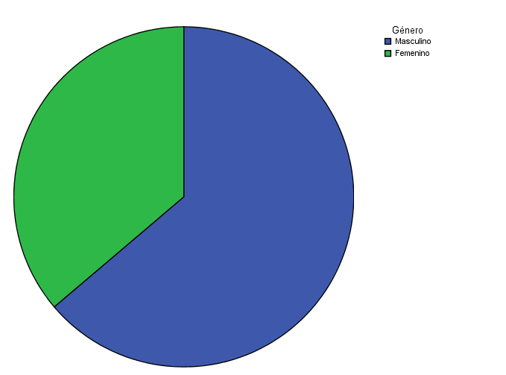
FEMENINO
36.2%

MASCULINO
63.8 %

Edad.
En relación a la edades de las personas se obtuvo que 47 de los encuestados oscilan entre los 18 – 28 años; lo cual representa el 40.5%, 36 personas oscilan entre los 29 – 39 años; lo cual representa el 31%; 25 personas oscilan los 40 – 50 años; lo cual representa el 21.6% y 8 personas se encuentran en la categoría de “mas de 50 años”, lo cual representa el 6.9%. Estos datos se muestran en la tabla a continuación.
Mas de 50
6.9 %

40-50
21.6 %

18-28
40.5 %

29-39
31 %

Clase de Comida consumida con frecuencia en el Almuerzo.
De acuerdo a la clase de comida que se consume en la hora del almuerzo se obtuvo que en su mayoría el 62.9% de encuestados consumen comida casera y el 37.1% consumen comida chatarra.
El 62.9% de los encuestados consumen la comida casera, por lo tanto nuestra empresa tendrá acogida ya que brindaremos comida casera.

CHATARRA
37.1 %

CASERA
62.9 %

Lugares que comúnmente almuerza.

Al preguntar en que lugares comúnmente almuerzan; principalmente los encuestados respondieron en patios de comidas que equivale al 50%; el 50% restante se dividió en restaurantes cercanos a su lugar de trabajo 35.3% y el 14.7% de nuestros encuestados prefieren llevar a su trabajo comida hecha en casa.

Con estos datos nos estamos orientando a ofrecer un servicio que lleve sus almuerzos a sus puestos de trabajo, evitándoles las salidas y la perdida de tiempo en encontrar lugares que ofrezcan la clase de almuerzo que ellos desean.

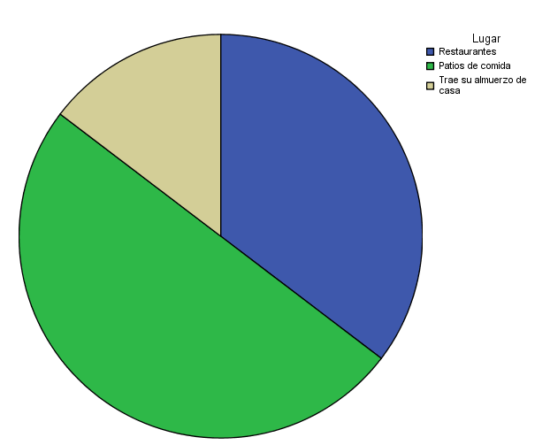
TRAE DE CASA
14.7 %

RESTAURANTES
35.3 %

PATIOS DE COMIDA
50 %

Satisfacción por lo consumido en el almuerzo.
Esta es la primera pregunta que hicimos para saber que porcentaje de la muestra siente satisfacción de lo que consume y en donde lo consume. A lo cual el 62.9% contesto que no se siente satisfecho con lo que consume; el 20.7% respondió que si siente satisfecho con lo que consume y el 16.4% le resulta indiferente.
A través de este pregunta confirmamos la insatisfacción que hay en los empleados de la CAE, a la hora consumir su almuerzo.

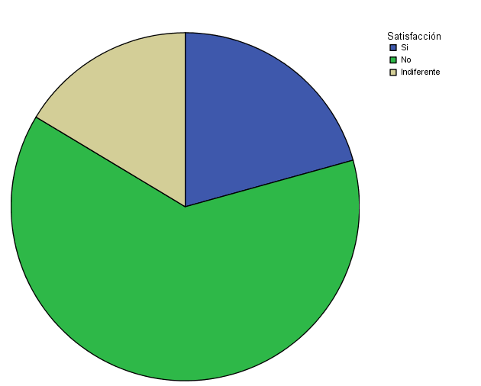
INDIFERENTE
16.4 %
SI
20.7 %

NO
62.9 %

Conocimiento del servicio de catering (entrega de almuerzos a domicilio o lugar de trabajo).
Esta pregunta es muy importante para nuestro proyecto ya que podemos observar un nicho de mercado, de las 116 personas encuestadas, 99 personas contestaron que si conocen o han escuchado del servicio de catering, que corresponde al equivalente del 85.3% y solo 17 personas, lo equivalente al 14.7% nos contestaron que no conocen de este servicio.
El conocimiento del servicio de catering en nuestro grupo objetivo es muy bueno.
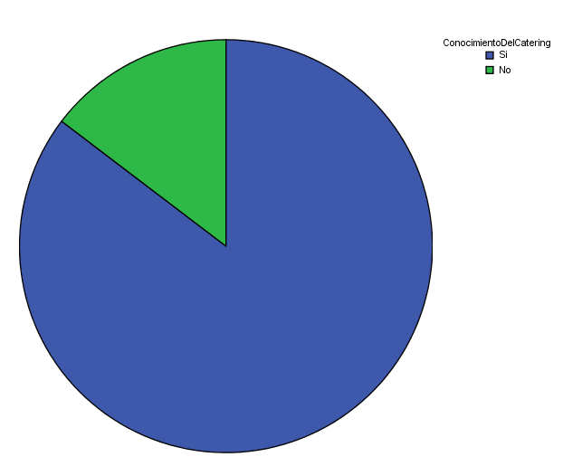
NO
14.7 %

SI
85.3 %

Interés por el servicio de catering de almuerzos ejecutivos en su lugar de trabajo.
De acuerdo a los datos obtenidos concluimos que el 69% de los encuestados si desean el servicio; es decir 80 personas, el 2.6% de ellos no desea el servicio, seguido con un 28.4% que les resulta indiferente el tener este servicio como no tenerlo.
La aceptación del servicio de catering en los empleados de la CAE es mayoritaria.

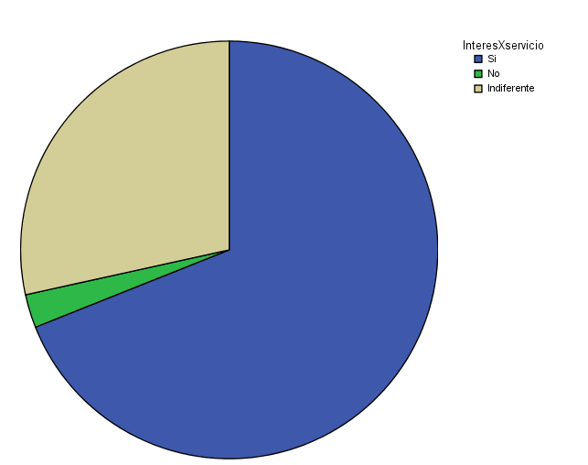
INDIFERENTE
28.4 %

NO
2.6 %
SI
69 %

Disposición a pagar por un almuerzo ejecutivo.
Como es esencial conocer los gustos de los empleados, consideramos únicamente dos elecciones: comida normal (la que proporciono un 68.1% de la votación) y por ultimo comida dietética que obtuvo solo el 31.9% de votación.
Esta pregunta nos ayudara a saber qué tipo de almuerzo prefieren los empleados de la CAE.

ALMUERZO DIETÉTICO
31.9 %

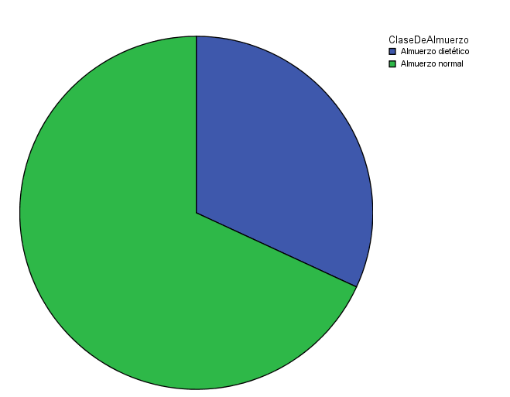

ALMUERZO NORMAL
68.1 %

Clase de almuerzo que le gustaría.
Con respecto a los precios que en promedio designaran nuestros platos del menú se encuentran: $3 con el 72.4% en primer lugar; seguido el $3.50 con un porcentaje equivalente a 15.5%, con un porcentaje del 6.9% se encuentra el precio de $4.00 y por último se encuentra $2.50 con un porcentaje del 5.2%. Con lo cual nuestros precios se fijarían en $3 para complacer al cliente.
El 72.4% de las personas encuestadas aceptan pagar $3, esto nos ayuda a determinar cuál es el mejor precio para cobrar por el servicio de almuerzo.

$4.00
6.9 %
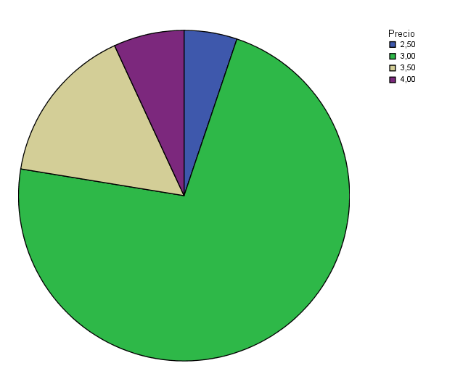
$2.50
5.2 %

$3.50
15.5 %

$3.00
72.4 %

Forma de Pago del Servicio de Catering.
Para saber cual seria la forma de pago de los empleados hacia nosotros, concluimos que el 69% de los encuestados desea pagar directamente a la empresa de catering y que el 31% desea que sea descontado de su rol de pagos. De acuerdo a estos datos, se define que el pago sea de forma directa y de manera anticipada.
Determina que la forma de pago que tenemos que emplear seria directo con el empleado de la CAE.
USTED PAGAR
69 %

DESCONTADO DEL ROL
31 %

Desearía que la CAE cuente con un servicio de buffet para los eventos ejecutivos y especiales.

La mayoría de los empleados que representa el 82.8% les gustaría que la CAE cuente con un servicio de Buffet

A los empleados les gustaría que la CAE brindara el servicio de buffet.

INDIFERENTE
16.4 %

NO
0.9 %

SI
82.8 %

2.8.2. Análisis de relación entre precio y clase de almuerzo.
Dado que el grado de significancia de 5% es menor que 5.8%; se acepta Ho o sea las 2 variables no están asociadas o la relación no es estadísticamente significativa.
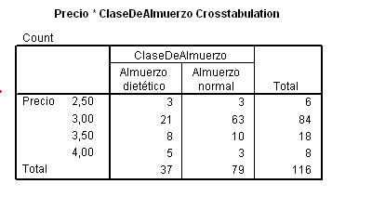
TABLA Nº 1. Relación Precio/Clase Almuerzo.

2.8.3. Relación satisfacción con interés por el servicio.
Dado que el grado de significancia de 5% es menor que 31.8%; se acepta Ho o sea las 2 variables no están asociadas o la relación no es estadísticamente significativa.
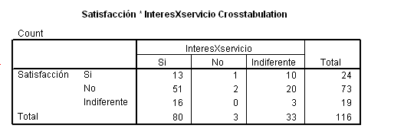
TABLA Nº 2. Relación Interés/Servicio Catering.

2.8.4. Relación satisfacción con lugar.
Dado que el grado de significancia de 5% es mayor que 2.9%;se rechaza Ho o sea las 2 variables están asociadas o la relación es estadísticamente significativa.
Pero su fuerza de asociación es baja porque el coeficiente de contingencia es de 0.292.
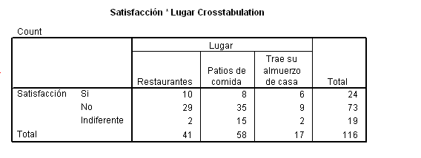
TABLA Nº 3. Relación Satisfacción/Lugar Almuerzo.
2.9. MATRIZ BCG.
Dada la baja participación que tendrá Nuestra empresa al principio (puesto que es una nueva empresa de servicio en la CAE y debido al elevado crecimiento que se ha venido presentando en el sector, el servicio de almuerzos ejecutivos y buffet está situado en el cuadrante superior derecho de la matriz Boston Consulting Group (BCG), correspondiendo a la “interrogante”.

Figura No. 3
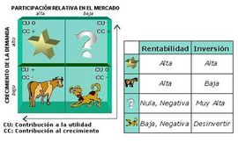
Título: Matriz Boston Consulting Group

Fuente: Administración de Empresas
http://admindeempresas.blogspot.com
Elaborado por: Rossana Miglionico. Blog de WordPress.com.

2.10. MODELO DE IMPLICACIÓN.
El Modelo de Implicación ubica al comportamiento del consumidor en función de dos variables, el grado de implicación que puede ser alta o baja y el modo de percepción que puede ser; pensar o sentir. La secuencia en este caso es H,A,S.
Figura No. 4
Título: Modelo de Implicación
MATRIZ DE |  | Percepción
IMPLICACIÓN |  | Pensar | Sentir
Grado de Implicación | Alta | 1 | 2
Grado de Implicación | Alta | Aprendizaje | Afecto
Grado de Implicación | Alta | (A,S,H) | (S,A,H)
Grado de Implicación | Baja | 3 | 4
Grado de Implicación | Baja | Rutina | Hedonismo
Grado de Implicación | Baja | (H,A,S) | (H,S,A)

H: Hacer A: Aprender S: Sentir
Fuente: Administración de Empresas
http://admindeempresas.blogspot.com
Elaborado por: Rossana Miglionico. Blog de WordPress.com
En la matriz, el grado de implicación denota la fuerza con que un consumidor responde o reacciona ante los estímulos/atributos de un producto. Por otro lado el modo de percepción determina si el comportamiento de compra se define en el plano intelectual o emocional.
Nuestro servicio de almuerzos ejecutivo y buffet debido a que le ofreceremos a una sola empresa que es la CORPORACiÓN ADUANERA ECUATORIANA ESPECIFICAMENTE DISTRITO GUAYAQUIL SECTOR COORDINACIÓN GENERAL DE ZONA DE CARGA AÉREA lo podríamos estar ubicando en el cuadrante número 3 debido a que es un cliente fijo va a tener un grado de implicación baja por lo que requerirá un mínimo esfuerzo de estimulo-atributos del servicio y el proceso de decisión de compra por el lado de la percepción no va a ser guiado por los sentimiento, debido a que el acto de alimentación es un habito (rutina) que debe satisfacer nuestra necesidad diaria.

2.11. MERCADO META.

2.11.1. MACRO – SEGMENTACIÓN.

Funciones: ¿Qué necesidades satisfacer?
El servicio de almuerzos ejecutivos y buffet pretende satisfacer la necesidad que tienen las empresas de no contar con instalaciones de comida para sus empleados y no contar con una agencia específica para organizar sus Buffet.
Tecnología: ¿Cómo satisfacer la necesidad existente?
El servicio de almuerzos ejecutivos y buffet estará dotado de todos los instrumentos que una cocina necesita, contará con los equipos especializados para elaborar los buffets que ofrece y además con carro repartidor de almuerzos.
Grupos/Compradores: ¿A quién satisfacer?
El servicio de almuerzos ejecutivos y buffet estará dirigido a los empleados de la Corporación Aduanera Ecuatoriana del Distrito Guayaquil sector Coordinación General de Zona de Carga Aérea, ya que no cuentan con instalaciones de alimentación.
2.11.2. MICRO – SEGMENTACIÓN.

Localización
Corporación Aduanera Ecuatoriana del Distrito Guayaquil sector Coordinación General de Zona de Carga Aérea ubicada en la Avenida de las América, diagonal a TC Televisión.
Género
Masculino y femenino
Edad
Indiferente, ya que los consumidores serán las personas que trabajen en la Corporación que usarán nuestro servicio.
Actividad
Esta será acorde al desempeño laboral de cada uno de los empleados.
Intereses
Entrega rápida y a su hora precisa
Excelente atención al cliente
Higiene y seguridad alimenticia
Comida sofisticada
Eventos de altura y bien organizados.
2.12. FUERZAS DE PORTER.

Figura No. 5
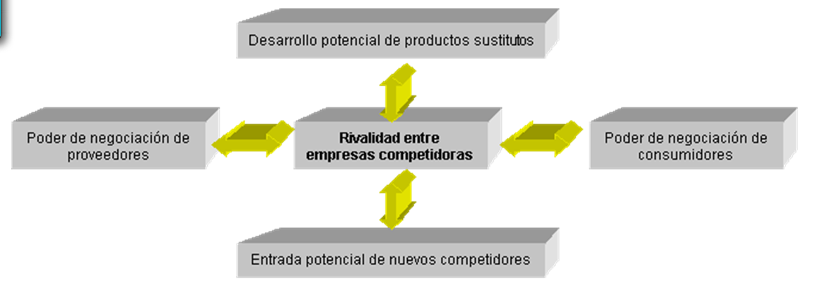
Título: Modelo de cinco fuerzas de la competencia (Porter)

Fuente: Modelos Administrativos Blog Spot
http://mod-administrativos.blogspot.com/2007/11/unidad-ivreingeniera-justo-tiempo.html
Elaborado por: Guiselle Fabregas y Manuel Castellanos.
A través de este estudio vamos a:
Evaluar la fuerza de cada una (¿Importante? ¿Moderada? ¿Débil? )
Explicar de qué manera cada fuerza va actuar para crear presión competitiva: ¿Cuáles serán los factores que hacen que cada fuerza sea importante o no?
Decidir si la competencia global (el efecto combinado de las cinco fuerzas competitivas) será, importante, moderada o débil.
2.12.1. Rivalidad entre vendedores en competencia.
Por lo general es la más poderosa de las 5 fuerzas. Son las fuerzas de los rivales que usarán para lograr una mejor posición y participación en el mercado, y ventaja competitiva.
Es importante saber qué tan activa y dinámicamente los rivales emplearán sus armas para competir en busca de una mejor posición en el mercado.
Factores que afectan la importancia de la rivalidad.
Al principio del negocio esta fuerza va hacer débil por lo que tenemos ya un grupo de clientes fijos y seguros.
El problema se dará cuando intentemos expandir nuestros servicios a otros grupos de clientes; es allí cuando nuestras competencia como el Toque Manabita, Parrillada Fernández, los locales de venta de comida de Mall del Sol, etc.; van a ejercer una fuerza importante. Trataremos de vencer a tales rivales dando nuestro servicio de catering, precio más bajo, una mayor calidad en los alimentos.
2.12.2. Fuerza competitiva ante un ingreso potencial.
Las presiones competitivas que vienen de la amenaza de la entrada de nuevos rivales. Esta fuerza va a ser importante si damos el servicio a otros clientes debido que para el negocio de almuerzos ejecutivos y buffet no existen muchas berreras de entrada en el sector como: políticas regulatorias, aranceles, restricciones al comercio; donde vamos a dar nuestro servicio y no se necesita grandes requerimientos de capital y/u otros requerimientos de recursos especializados para establecer un negocio pequeño de comida.
Otra forma de ejercer fuerza en forma moderada será si los miembros actuales del sector deciden expandirse a otros segmentos que hoy en día no tienen presencia.
2.12.3. Fuerza competitiva de productos sustitutos.
Presiones competitivas que vendrán de los intentos de empresas fuera del sector de convencer a los compradores para que cambien los productos que ofrecemos a través de nuestro servicio.
Esta fuerza va ha ser importante debido a la venta de productos sustitutos son fáciles de conseguir; como por ejemplo los snack, hamburguesa, hot dog, frutas, etc. Tales productos pueden ser vendidos no necesariamente por grandes empresas sino por vendedores ambulantes y estos competidores venden sus productos a un precio más bajo que el que ofrecemos nosotros.
2.12.4. Fuerzas competitivas de los proveedores.
Presiones competitivas que surgen del poder de negociación de los proveedores y de la colaboración entre éstos y los vendedores.
Debido a que hay muchos proveedores de esta materia prima para dar nuestro servicio de almuerzo y buffet esta fuerza va a ser moderada; ósea existe un auge en la disponibilidad de insumos y existen buenos insumos sustitutos, o bien surgen otros nuevos. Además intentaremos hacer alianzas con tales proveedores para que nos den estos insumos a precios más bajos.
2.12.5. Presiones competitivas de los compradores.
Los compradores tienen suficiente apoyo de negociación para influir en su favor sobre los términos de venta.
Como en el inicio de nuestro negocio les daremos nuestro servicio a los empleados de la Corporación Aduanera Ecuatoriana del Distrito Guayaquil sector Coordinación General de Zona de Carga Aérea no tendremos problemas con las presiones competitivas de los compradores (fuerza débil).
Nuestro mayor problema será si nuestros clientes encuentren en el sector un lugar donde le ofrecen el servicio a más bajo costo, ósea vamos a tener una fuerza importante.
Cuando planeemos expandirnos a otros segmentos del mercado, allí será fuerte importante de los consumidores en contra de nosotros por lo que puede elegir otros lugares para satisfacer su necesidad. Para contrarrestar esta fuerza vamos a tratar de hacer alianzas con los consumidores para así tener siempre un grupo fijo de compradores.

2.13. MARKETING MIX: 5 P´S.
2.13.1. SERVICIO.
Nuestra empresa brindara el servicio de catering de almuerzos ejecutivos y el servicio de Buffet para los eventos de la CAE, con platos de la gastronomía nacional e internacional.
No se puede dejar de lado la alta calidad en servicio que esperamos y tenemos planeado ofrecer, para satisfacer todas las necesidades de los clientes así como sus más elevadas exigencias.
La situación actual del mercado de almuerzos ejecutivos y buffet en la ciudad de Guayaquil se desarrolla dentro de uno del que históricamente no se tiene referencia de inicios, hablando de fechas, A pesar de esto, este nicho de mercado se ha venido desarrollando de una manera muy fuerte durante estos últimos años.

2.13.2. PRECIO.
El gasto promedio de un almuerzo ejecutivo para un consumidor ya sea normal o dietético se estimará obteniendo un promedio ponderado de los posibles gastos de un almuerzo ejecutivo para los empleados de la CAE – ZONA CARGA AEREA, decidimos realizar una pro forma de 20 diferentes almuerzos para un mes detallados con caldos, acompañados, postres y jugos con la asesoría de la Chef María Rodríguez que con mas de 30 años de experiencia en el arte culinario nos proporcionó dicha ayuda en la elaboración de los almuerzos ejecutivos basándose en las proporciones de nutrientes que compone una comida sana y balanceada. Además con la ayuda de la encuesta realizada a los empleados de la CAE pudimos obtener un precio aceptado por los mismos que es de $3.00 por almuerzo ejecutivo.
Costo del Plato + Margen de Utilidad Bruta = Precio por Almuerzo

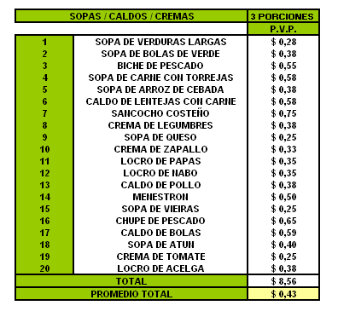
TABLA Nº 4. CUADRO ALIMENTICIO CALDOS.

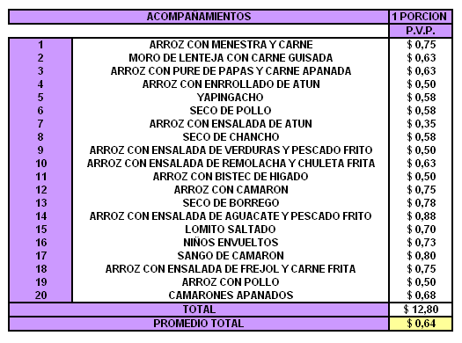
TABLA Nº 5. CUADRO ALIMENTICIO ACOMPAÑADOS.

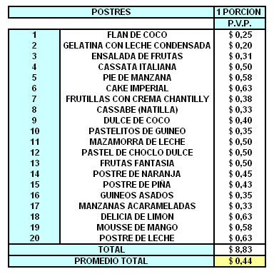
TABLA Nº 6. CUADRO ALIMENTICIO POSTRES.

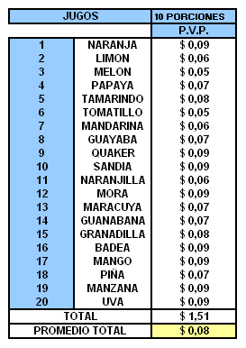
TABLA Nº 7. CUADRO ALIMENTICIO JUGOS.

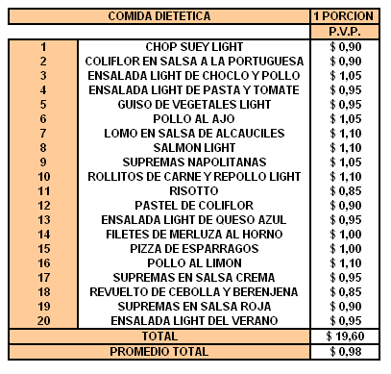
TABLA Nº 8. CUADRO ALIMENTICIO DIETETICO.

En cuanto a la relación precio – calidad de los platos que se ofrecerá, se seguirá una “estrategia superior”, que implica un precio alto (debido a la categoría gourmet de los platos) y una calidad alta (debido a los ingredientes y la tecnología utilizados para elaborar los platos).
Figura No. 6
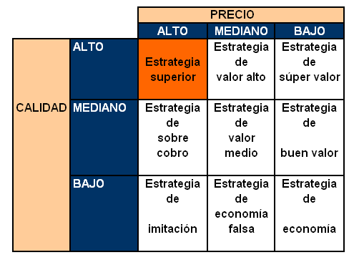
Título: Estrategia de Precios

Fuente: GESTIOPOLIS.COM
http://www.gestiopolis.com
Elaborado por: José Ignacio Domínguez, consultor independiente.B

2.13.3. PLAZA.
El servicio de almuerzos ejecutivos y buffet tendrá un canal directo en cuanto a servicio se refiere, es decir fabricante – consumidor final.
Dado que el servicio será personalizado y en las condiciones adecuadas este será proporcionado directamente al lugar de trabajo de los empleados de la empresa.
La empresa prestará sus servicios a la Corporación Aduanera Ecuatoriana del Distrito Guayaquil sector Coordinación General de Zona de Carga Aérea en la ciudad de Guayaquil, situada en la Avenida de las Américas, diagonal a TC Televisión.

2.13.4. PROMOCIÓN.
Se realizará incentivos de un postre especial a los empleados de la CAE. por motivo de cumpleaños, pediremos la nomina en RRHH de fechas de nacimiento.

2.14. ESTUDIO TÉCNICO.

2.14.1. Necesidades de Activos.

2.14.1.1. Ubicación del Negocio.

El local se encontrará al norte de la ciudad, en la ciudadela Alborada XI etapa, Avenida Isidro Ayora cerca del Comisariato La Española; será un local amplio con un área de 13 metros cuadrados, con instalaciones eléctricas y de agua potable actas para trabajar.

2.14.1.2. Transporte.

Para el transporte de los almuerzos ejecutivos se alquilara un vehiculo adecuado y amplio que tenga comodidad para la seguridad de las tarrinas e ingreso del Carro transporte reparto de comida.

El vehículo contara con las siguientes comodidades:
Figura No. 7

Título: Carrocería sobre Peugeot Expert plataforma cabina
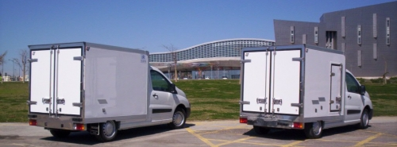

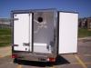
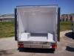
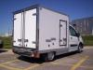

Fuente: CARROCERIASMAGO.COM
http://www.carroceriasmago.com/es/tipo-mercancia/servicio-a-domicilio-y-catering

- Estanterías que facilitan el transporte de las tarrinas, que permiten una mejor estructuración de la carga estas pueden ser de distintas alturas, a distintos lados y abatibles o fijas.
- Paneles separadores fijos o abatibles estos permiten la separación de la mercancía a transportar.
- Puertas centrales y puertas laterales. Estas permiten un fácil acceso al interior de la caja y/o compartimentos.
- Postillones laterales/traseros. Ideal para furgonetas revestidas dedicadas al transporte de congelados o similares. Este accesorio permite un mejor mantenimiento de temperaturas negativas.
- Escalera para hacer más fácil y rápido el acceso al interior de la caja. Además ofrece seguridad en la carga y descarga.
- Bandas de amarre y barras de sujeción. Sistema de sujeción y aseguramiento de la carga en el interior de la caja o revestimiento.
- Zócalo. Protector de duraluminio para preservar las paredes de los roces.
2.14.1.3. Activos que se usaran para la puesta en marcha del negocio.
Carro para transporte y reparto de comida en acero inoxidable BG-148.
Medidas: 860/940x970x500
Figura No. 8
Título: Carro transporte reparto comida
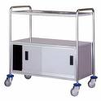

Fuente: ORTOSOLUCIONES.COM
http:// www.ortosoluciones.com
Los implementos que se van a usar en la cocina son:

TABLA Nº 9. ACTIVOS A USAR EN EL NEGOCIO DE CATERING.
COCINA
Cocina de 6 quemadores + horno
Extractor
Horno microondas
Congelador vertical panorámico
Congelador Vertical ABX 500 N INOX
Mesa de trabajo tipo isla
Mesa a la pared para equipos
Acondicionador de aire
Repisas a la pared
Extintor para fuego B-C
COCINA
Licuadora
Tablas para picar
Cucharetas
Cuchillo cebollero
Cuchillo deshuesador
Cuchillo puntilla
Cuchillo de sierra
Cuchillo de cocina
Rallador de 4 lados
Juego de 3 cernideras
Rodillo de madera
Cuchara espumadera
Espátula de goma
Espátula de decoración pequeña
Espátula de decoración grande
Abrelatas 4.20 2 8.40 5 1.68
Pinzas
Boquillas pequeñas
Boquillas grandes
Molde para plum cake
Molde con centro hueco
Moldes redondos para postres individuales
Juego de 3 cortadores
Jarra de plástico
Recipientes de plástico pequeños
Recipientes de plástico medianos
Recipientes de plástico grandes
Recipientes para especias
Recipientes para harinas y granos
Basureros
Recipientes para polvos
Batidora Kitchen Aid
Colgador de papel para secar las manos
Juego de 4 ollas grandes
Juego de 4 Sartenes
Charoles
Carro transporte reparto comida
Ventilador

3. ESTUDIO FINANCIERO.

A continuación se presenta el estudio financiero desarrollado para el proyecto de Servicio de catering de almuerzos ejecutivos y buffet para los empleados de Zona Carga Aérea – CAE; en el mismo se contempla el monto de la inversión que se requerirá para la puesta en marcha del mismo así como su estructura de financiamiento, se presentan las proyecciones de los ingresos, gastos, costos y análisis de los indicadores financieros con los cuales se determinará si el proyecto es o no factible económicamente. Se tomará como referencia la TMAR calculada para obtener la TIR y el VAN, haciendo uso de los flujos en cada período.

3.1. INVERSION INICIAL.

Se ha estimado una inversión total de $ 19,494.38, la misma que se requiere para la puesta en marcha del proyecto de Servicio de Catering de almuerzos ejecutivos y buffet para los empleados de Zona Carga Aérea - CAE. En este cuadro se realiza la propuesta para al financiamiento de la inversión, siendo el de este monto cubierto por los inversionistas y haciendo uso del apalancamiento financiero.
Los diferentes rubros que constituyen parte de la inversión total se detallan a continuación, dichos montos son el resultado de estimaciones por cada uno, los cuales se presentarán más adelante, proporcionando la información necesaria para su cálculo.

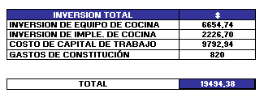
TABLA Nº 10. INVERSION TOTAL.

Los activos fijos de la empresa, al cumplir su vida útil deberán ser reemplazados.

Dado que los implementos de cocina tienen una vida útil de 3 años; nosotros tendremos que hacer una reinversión en el 3° año con el mismo valor invertido más la inflación.

Para más detalles sobre los rubros que se usaron para su cálculo, véase en anexos.

3.1.1. FINANCIAMIENTO.
Las inversiones iniciales se financiarán el 60% vía capital propio y el 40% vía deuda.
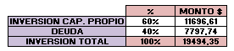
TABLA Nº 11. FINANCIAMIENTO.

Utilizando una tasa de interés de mercado del 12.05% se ha calculado la amortización del préstamo en un período de 5 años, con pagos constantes.

TABLA Nº 12. AMORTIZACION DE LA DEUDA.
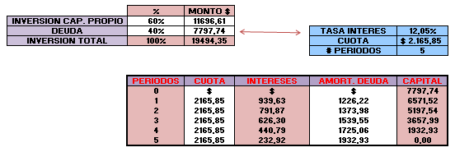

3.2. PROYECCIÓN DE INGRESOS POR VENTAS

Nuestra demanda no ha sido estimada, debido a que conocemos el número de personas (116) que pertenecen a nuestro mercado objetivo, las cuales diariamente van a demandar nuestros servicios.

Para obtener nuestra demanda anual de la prestación del servicio de catering, la obtuvimos de la siguiente manera:

(116 empleados × 5 días laborables × 52 semanas del año) – (15 días vacaciones × 116 empleados)

Aquí asumiremos que 10 personas ingresaran a la empresa que prestamos el servicio anualmente.

(116 empleados × 5 días laborables × 52 semanas del año) – (15 días vacaciones × 116 empleados) + 10 empleados nuevos por año

El precio de nuestros almuerzos ejecutivos inicialmente será de $3, lo cual se lo obtuvo mediante el estudio de mercado que realizamos a los empleados de la Zona Carga Aérea – CAE, pero estos aumentaran en 0,25 ctvs. Por año; por lo que estamos asumiendo que nuestros costos incrementaran con relación a la inflación anual.

Los ingresos los obtendremos mediante el siguiente cálculo:
Precio unitario × Cantidad demanda anual

TABLA Nº 13. PROYECCION INGRESOS.

3.3. PROYECCION DE COSTOS

Para calcular nuestros costos por unidades vendidas, tomaremos en cuenta las siguientes variables:

+ Costo por unidad de plato normal que es igual al costo de ingrediente plato normal que será calculado por la suma de los valores unitarios de los ingredientes de cada plato (caldos, acompañados, postres y jugos) sumado a los costos por envase. (Véase en tabla no.4, 5, 6 (Precio Platos) Cap 2).

+ Costo por unidad de plato dietético que es igual al costo de ingrediente plato dietético que será calculado por la suma de los valores unitarios de los ingredientes de cada plato (plato de dieta, postres y jugos) sumado a los costos por envase. (Véase en tabla no. 8 (Precio Plato) Cap 2).

El total del costo por cada plato será igual a la sumatoria de los costos por ingredientes más los costos por envase, tanto para los platos normales como para los platos dietéticos, multiplicada por la misma demanda calculada en los ingresos con sus respectivos porcentajes de aceptación (plato normal: 68,10% y plato dietético: 31,90%).

Estos costos se incrementaran anualmente debido a la inflación anual.

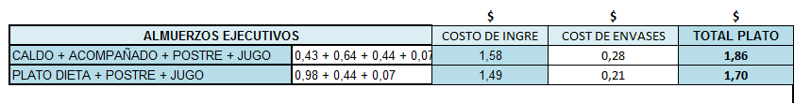
TABLA Nº 14. COSTO TOTAL PLATO

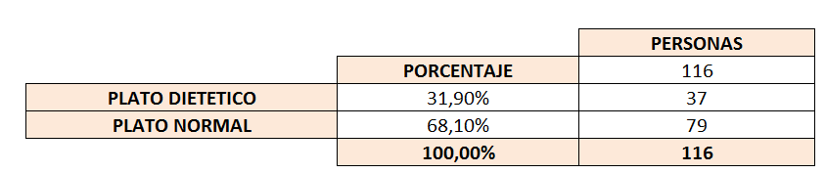
TABLA Nº 15. PORCENTAJE ACEPTACION POR PLATOS EN NUESTRO MERCADO OBJETIVO.

TABLA Nº 16. COSTOS DE VENTAS POR AÑO.

3.3.1. Gastos De Operación y Administrativos.

A continuación detallaremos el cuadro de los costos generales y administrativos, los cuales fueron calculados anualmente. Para mas detalles sobre los rubros que se usaron para su cálculo, véase en anexos.

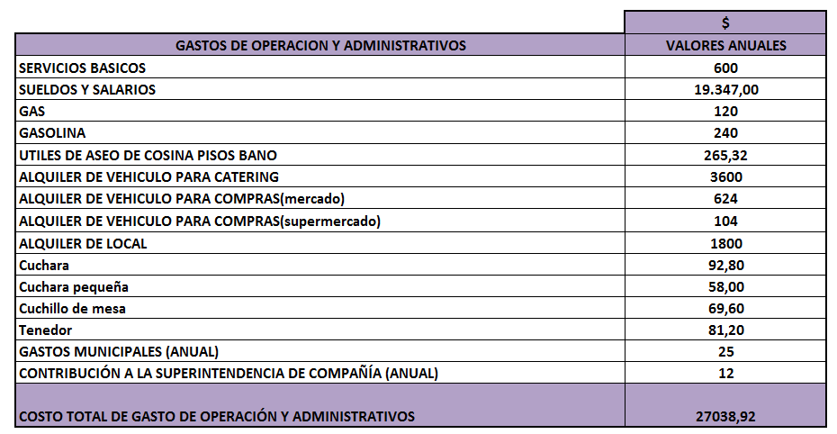
TABLA Nº 17. GASTOS DE OPERACIÓN Y ADMINISTRATIVOS.

3.3.1.1. Flujo De Gastos De Operación y Administrativos.

A continuación detallaremos en la siguiente tabla los gastos de operación y administrativos calculados para un periodo de 5 años.

TABLA Nº 18. FLUJO GASTOS DE OPERACION Y ADMINISTRATIVOS.

3.3.2. GASTOS DE DEPRECIACION DE LOS ACTIVOS.

Para calcular los gastos de depreciación de nuestros activos, utilizaremos el método de línea recta, con la vida útil de equipos de cocina a 10 años y los implementos de cocina a 3 años, asumiendo que su valor de salvamento es cero.

Para más detalles sobre los rubros que se usaron para el cálculo de la depreciación, véase en anexos.

A continuación detallaremos el flujo proyectado de gastos de depreciación.

TABLA Nº 19. FLUJO PROYECTADO GASTOS DEPRECIACION.
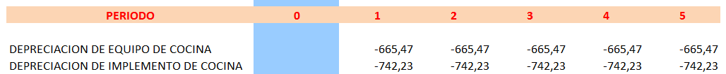

3.4. CAPITAL DE TRABAJO.

Además de la inversión inicial en activos fijos, es de vital importancia calcular la inversión que se necesita para financiar los desfases de caja que puedan presentarse durante el desempeño del proyecto. Este rubro corresponde al capital de trabajo.

Se ha decidido calcular: El monto de esta inversión mediante la sumatoria de todos nuestros gastos divididos para los 12 meses del año multiplicado por 1,5; que para nosotros nos equivale a un mes y medio en el que detallamos que en mes y medio los empleados de Zona Carga Aérea – CAE pagaran por nuestros servicios.

Antes de proceder al cálculo del capital de trabajo es necesario estimar los egresos que serán considerados: Pago de Intereses, Gastos de Materia Prima de los almuerzos ejecutivos y Gastos de Operación y Administrativo.

TABLA Nº 20. COSTO CAPITAL DE TRABAJO.
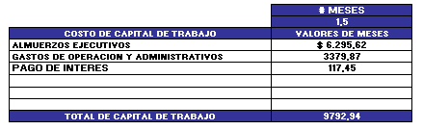

3.5 ESTADO DE RESULTADO.

A través del siguiente estado de resultado que se muestra a continuación nos damos cuenta que tendremos una utilidad para repartir a los accionista favorable en todo el periodo del flujo; lo cual hace que el proyecto sea atractivo para aquellas personas tanto natural como jurídica que deseen invertir su capital como accionistas.

TABLA Nº 21. ESTADO DE RESULTADOS.
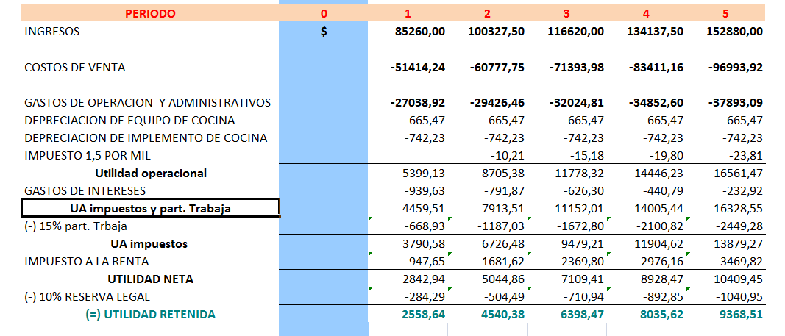

3.6 TASA DE DESCUENTO TMAR.

Debido a que el proyecto se presentara en el flujo del accionista lo más recomendables es el método del CAPM para obtener la TMAR con la que se descontarán los flujos de caja. Este método permite calcular la rentabilidad mínima que la empresa deberá esperar para satisfacer las rentabilidades exigidas por sus accionistas.

La fórmula que se utiliza para calcular el rendimiento del capital es:


Donde:

Rf USA.: Tasa de los Bonos del Tesoro Americano (con vencimiento de 10 años).

β: Beta de la industria comparable de EE.UU. (puesto que no se conoce el beta del negocio). El β utilizado es el de la industria de restaurantes de EE.UU.

Rm: Rentabilidad del mercado.

Rf ECU.: Riesgo país de Ecuador.

Pero debido a que nuestra empresa es nueva y solo nos vamos ha dirigir a un solo nicho del mercado total no podemos estimar la TMAR con este método; por lo que nuestra empresa no se puede poner todavía en comparación con las empresas que ofrecen este servicio en el Ecuador y mucho menos en los Estados Unidos que son factores importante para este cálculo.

Lo que se ha optado es poner una TMAR de 18% que es mayor a 12,05% que es la tasa de interés que nos cobrará el banco por el préstamo que estamos requiriendo para financiar nuestro proyecto.

3.7 FLUJO DE CAJA, VNA Y TIR.

Vemos que en todo el transcurso del periodo desde el año 1 al 5 tenemos valores positivos en el flujo lo cual es favorable para la determinación para el VAN y TIR; que nos sirve para evaluar si es recomendable o no el proyecto.

TABLA Nº 22. FLUJO DE CAJA, VAN y TIR.
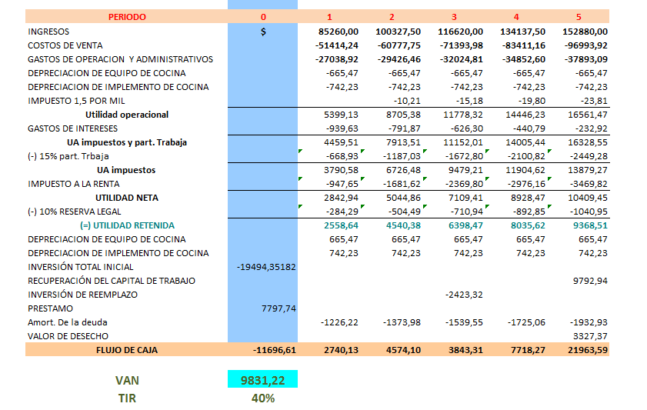

Dado que el VAN (9831,22) es mayor a cero y como consecuencia de esto la TIR (40%) es mayor a la TMAR nos dice que será recomendable y aceptable cristalizar e invertir en este proyecto.

  - PAY BACK.

Esto es el periodo de recuperación de la inversión que es el 3re. método más usado para evaluar un proyecto y tiene como objeto medir en cuanto tiempo se recupera la inversión.
Lo vamos a realizar por sus 2 métodos que son:

- Método de periodo de recuperación simple.

- Método de periodo de recuperación descontado.

La realización de estos 2 métodos se detalla a continuación en el siguiente cuadro.

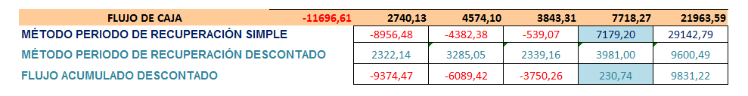
TABLA Nº 23. PAY BACK

Por medio de estos dos métodos nos damos cuenta que aproximadamente entre el 3ro y 4to. Año recuperamos la inversión; lo cual esto hace menos atractivo para los inversionista por lo que el estudio es a 5 años; quizás por medio de estos 2 métodos sea más aceptable si el periodo de estudio es a 10 años.

  - ANALISIS DE SENSIBILIDAD MULTIVARIABLE.

Para realizar este análisis hemos utilizado la herramienta de Excel de solver y el programa de Crystal Ball.

Solver.

Con la herramienta de Solver podemos ver los valores máximos y mínimos de distintas variable que hacen que nuestro VNA sea cero.

A continuación se presentan las siguientes tablas con los valores normales de las variables del flujo, el valor máx. O min. De las mismas variables de flujo.

TABLA Nº 24. ANALISIS DE SOLVER.
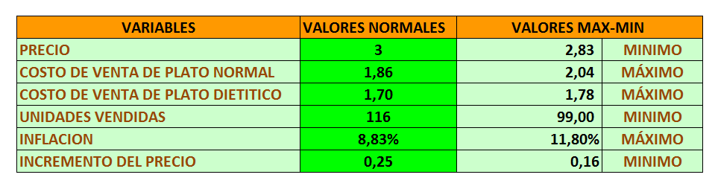

Si comparamos cada tabla nos damos cuenta que los valores máx. O min. Que hacen que el VAN sea cero están muy cercano a sus valores normales de las variables del flujo; lo cual nos da una conclusión de que el proyecto es muy riesgoso debido a que es muy sensible al cambio de cada variable que fue tomada en cuenta para el análisis del proyecto. Con la herramienta de Cristal Ball tenemos que certificar que esta conclusión sea cierta.

3.9.2. Crystal Ball.

Con el programa de Crystal Ball realizamos el siguiente estudio para medir la probabilidad de que nuestro proyecto se ha rentable o no.

Utilizaremos las mismas variable con el que realizamos el estudio con Solver; pero para realizar este estudio asumiremos que cada variable se distribuirá en forma normal, debido a que no tenemos un estudio previo de las variable de su distribución.

GRAFICO Nº 1 PROBABILIDAD DEL VAN ESTE 0 A +∞
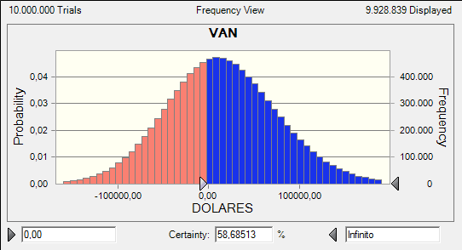

GRAFICO Nº 2. PROBABILIDAD DEL VAN ESTE 0 A -∞
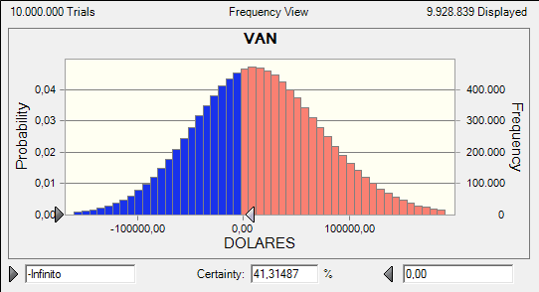

Con un nivel de confianza del 95%, Crystal Ball determina la probabilidad del 58,685% que el VAN se encuentra en un rango de $0 a +∞ y el 41,314% de este $-∞ a 0. Ósea esto nos quiere decir q hay una mayor probabilidad de que nuestro VAN sea un número superior a cero. Pero debido a que nuestro proyecto es muy sensible a los cambios de valor de las variables tomadas en cuenta en la simulación; la diferencia de probabilidad no es muy alta de que nuestro VAN sea un número positivo o negativo.

En los siguientes gráficos vamos a certificar esto; estableciendo algunas comparaciones para diferentes rangos de valor del VAN tanto positivo como negativo.

GRAFICO Nº 3. PROBABILIDAD DEL VAN ESTE 0 A 9831,22
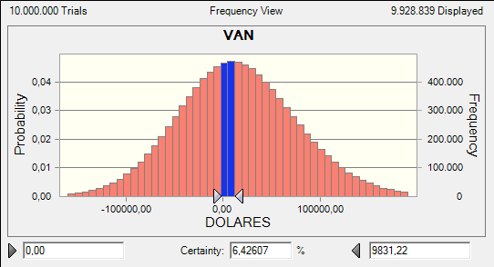

GRAFICO Nº 4. PROBABILIDAD DEL VAN ESTE 0 A -9831,22
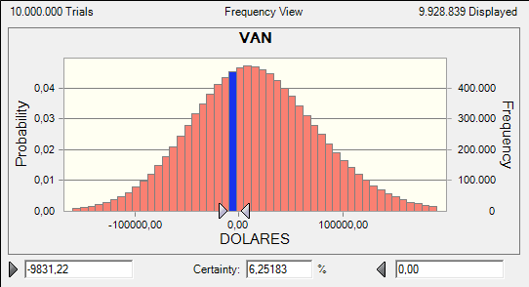

Con un nivel de confianza del 95%, Crystal Ball determina la probabilidad del 6,426% que el VAN se encuentra en un rango de $0 a +9831,22 y el 6,252% de este $-9831,22 a 0.

GRAFICO Nº 5. PROBABILIDAD DEL VAN ESTE 9831,22 A + ∞
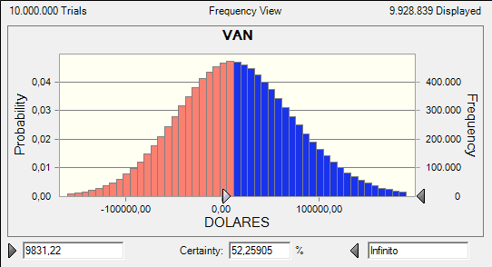

GRAFICO Nº 6. PROBABILIDAD DEL VAN ESTE -∞ A 9831,22
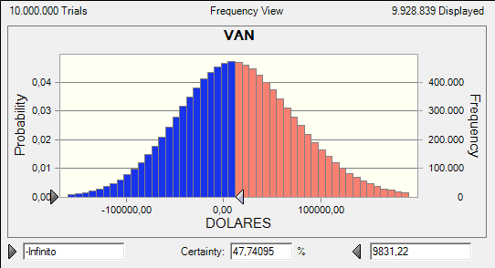

Con un nivel de confianza del 95%, Crystal Ball determina la probabilidad del 47,741% que el VAN se encuentra en un rango de $ -∞ a 9831,22 y el 52,259% de este $9831,22 a ∞.

GRAFICO Nº 7. PROBABILIDAD DEL VAN ESTE 0 A 50000
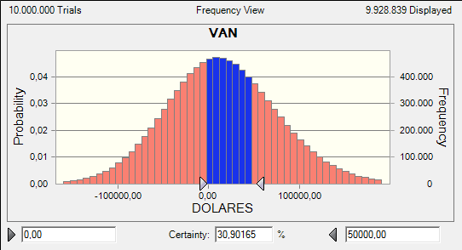

GRAFICO Nº 8. PROBABILIDAD DEL VAN ESTE -50000 A 0
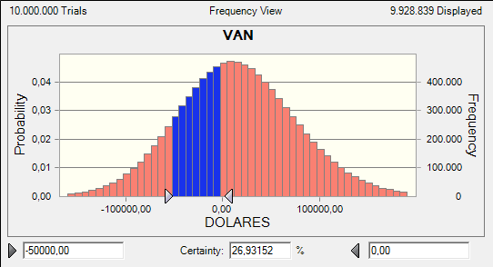

Con un nivel de confianza del 95%, Crystal Ball determina la probabilidad del 30,902% que el VAN se encuentra en un rango de $0 a 50000 y el 26,932% de este $-50000 a 0.

GRAFICO Nº 9. PROBABILIDAD DEL VAN ESTE 0 A 100000
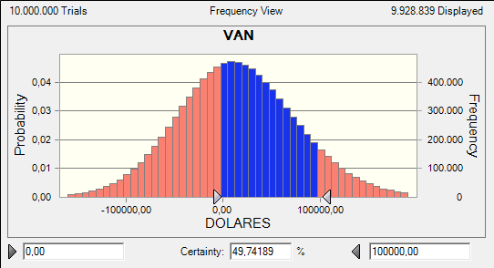

GRAFICO Nº 10. PROBABILIDAD DEL VAN ESTE -100000 A 0
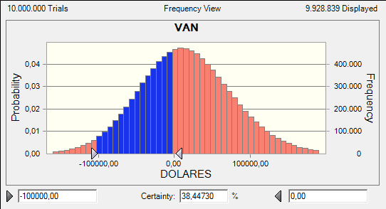

Con un nivel de confianza del 95%, Crystal Ball determina la probabilidad del 49,742% que el VAN se encuentra en un rango de $0 a 100000 y el 38,447% de este $-100000 a 0.

3.10 CONCLUSIONES CAPITULO III.

El análisis con Crystal Ball nos da la misma conclusión que llegamos con la herramienta de Solver; que el proyecto es muy riesgoso debido a la sensibilidad que existe si hay un cambio en los valores tomados en cuenta para el análisis.

En la elaboración de nuestro proyecto se cumple la regla que hay en finanzas; que es, mientras más riesgo más rentabilidad; por esta razón del nivel de riesgo que la TIR = 40% nos da una rentabilidad muy alta con respecto a la TMAR = 18% que es lo mínimo de rentabilidad que exigen los accionista.

Este riesgo puede ser porque somos una empresa pequeña, nueva y que solo estaremos dirigido a un solo sector del todo el mercado del servicio de catering.

CONCLUSIONES DEL PROYECTO.

Al hacer una evaluación global de los resultados de los estudios realizados en este proyecto, podemos concluir que el Servicio de Catering de almuerzos ejecutivos y buffet a los empleados de Zona Carga Aérea – CAE tiene grandes posibilidades de ser aceptado dentro del mercado y de lograr una participación relevante, lo cual se ve reflejado en el nivel de ventas proyectadas y en el significativo VAN que se obtuvo.

Luego de analizar la TIR y observar que es mayor a la TMAR, se puede concluir que el proyecto es rentable.

Sin embargo, aunque el proyecto se muestre muy rentable, hay que considerar la fuerte competencia en el mercado de servicios, la misma que viene determinada por marcas bien posicionadas en la mente del consumidor, quienes fácilmente pueden lanzar un producto como el nuestro y aún mejorado.

RECOMENDACIONES.

No obstante, es necesario mantener siempre estándares superiores de calidad, higiene y seguridad alimenticia, tener personal especializado en la cocina y en la atención a los clientes cuando se trate de algún evento ejecutivo o social en el que se necesite nuestros servicios de catering buffet, innovar constantemente el servicio que ofrece el servicio de catering de almuerzos ejecutivos y buffet y, sobretodo, preocuparse por satisfacer las necesidades variantes de los consumidores.

ANEXO 1. FORMATO SOLICITUD APROBACION DE EMPRESA EN SUPERINTENDECIA DE COMPAÑIAS.

MINUTA DE CONSTITUCION DE COMPAÑÍA DE RESPONSABILIDAD LIMITADA

SEÑOR NOTARIO:
En el protocolo de escrituras públicas a su cargo, sírvase insertar una de constitución de compañía, contenida en las siguientes cláusulas:

PRIMERA.- COMPARECIENTES.- Intervienen en el otorgamiento de esta escritura… (Nombres, nacionalidades y domicilios de las personas naturales o jurídicas que, en el número mínimo de 2 y máximo de 15, vayan a ser socias de la compañía. Si una o más de ellas son personas naturales se hará constar además el estado civil de cada una. La comparecencia puede ser por derecho propio o por intermedio de representante legal o de mandatario).

SEGUNDA.- DECLARACION DE VOLUNTAD.- Los comparecientes declaran que constituyen, como en efecto lo hacen, una compañía de responsabilidad limitada, que se someterá a las disposiciones de la Ley de Compañías, del Código de Comercio, a los convenios de las partes y a las normas del Código Civil.

TERCERA.- ESTATUTO DE LA COMPAÑÍA.

Título I
Del nombre, domicilio, objeto y plazo
Artículo 1°.- Nombre.- El nombre de la compañía que se constituye es…

Artículo 2°.- Domicilio.- El domicilio principal de la compañía es… (nombre del cantón seleccionado como domicilio principal de la compañía). Podrá establecer agencias, sucursales o establecimientos en uno o más lugares dentro del territorio nacional o en el exterior, sujetándose a las disposiciones legales correspondientes.

Artículo 3°.- Objeto.- El objeto de la compañía consiste en:… (Se estará a lo dispuesto en el numeral 3° del artículo 137 de la Ley de Compañías.) En cumplimiento de su objeto, la compañía podrá celebrar todos los actos y contratos permitidos por la ley.

Artículo 4°.- Plazo.- El plazo de duración de la compañía es de… (se expresará en años), contados desde la fecha de inscripción de esta escritura.

Título II
Del Capital
Artículo 5°.- Capital y participaciones.- El capital suscrito es de… (suma en que se lo fije, que no puede ser menor a 400 dólares de los Estados Unidos de América), dividido en ….. (número de participaciones sociales en que se fraccione el capital) participaciones sociales de (valor de las participaciones, que deberá ser de un dólar o múltiplos de un dólar)… de valor nominal cada una.

Título III
Del gobierno y de la administración
Artículo 6°.- Norma general.- El gobierno de la compañía corresponde a la junta general de socios, y su administración al gerente y al presidente. La representación legal, judicial y extrajudicial corresponderá al Gerente. En caso de falta temporal o definitiva, le subrogará el Presidente hasta que la Junta General nombre al titular.

Artículo 7°.- Convocatorias.- La convocatoria a junta general efectuará el gerente de la compañía, mediante nota dirigida a la dirección registrada por cada socio en ella, con ocho días de anticipación, por lo menos, respecto de aquél en el que se celebre la reunión. En tales ocho días no se contarán ni el de la convocatoria ni el de realización de la junta (optativo publicar por la prensa).

Artículo 8°.- De la Junta Universal, de las facultades de la junta, del quórum de instalación y del quórum de decisión.- Se estará a lo dispuesto en la Ley de Compañías.

Artículo 9°.- El Presidente y el Gerente ejercerán todas las atribuciones previstas para los administradores en la Ley de Compañías.

Título IV
Disolución y liquidación
Artículo 10°.- Norma general.- La compañía se disolverá y se liquidará conforme se establece en la Sección XII de la Ley de Compañías.

ANEXO 2. TABULACION DE DATOS EN SPSS
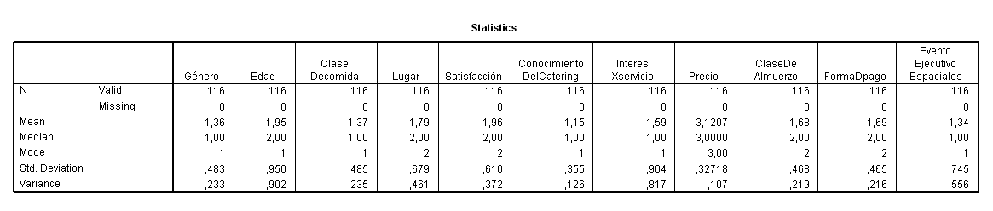

GENERO.
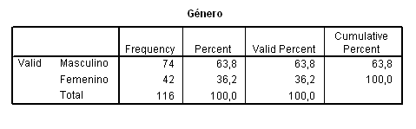

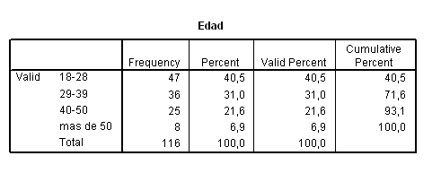
EDAD.

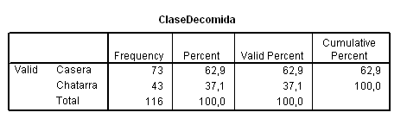
CLASE DE COMIDA.

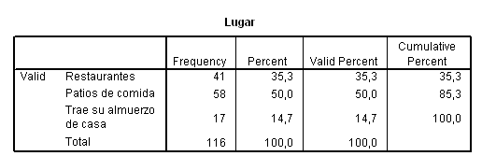
LUGAR.

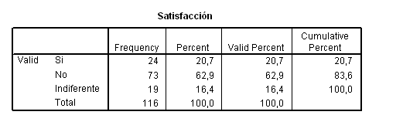
SATISFACCION.

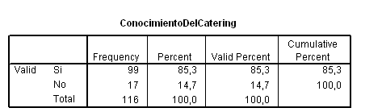
CONOCIMIENTO DEL CATERING.

INTERES POR EL SERVICIO.
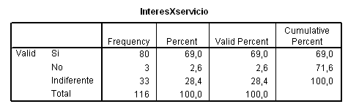

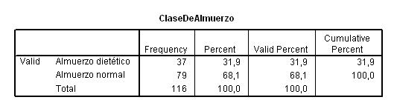
CLASE DE ALMUERZO.

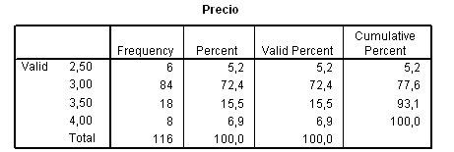
PRECIO.

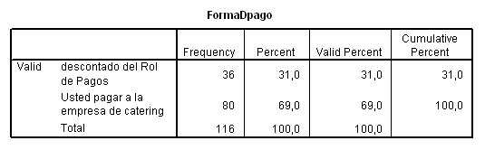
FORMA DE PAGO.

BUFFET EVENTOS EJECUTIVOS Y SOCIALES.
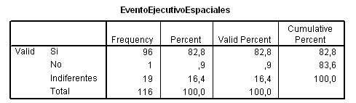

ANEXO 3. DETALLES DEL MENU DE ALMUERZOS EJECUTIVOS Y BUFFET CON SUS RESPECTIVOS INGREDIENTES.

SOPA DE VIEIRAS

Ingredientes.
16 vieiras
150 g de zanahorias
150 g de puerros (la parte blanca)
1/2 l de caldo de verduras
1 cucharada de cilantro picado
sal
PREPARACIÓN
Pelar y lavar las zanahorias. Cortarlas en juliana muy fina. Lavar los puerros y cortarlos también en juliana. Cocerlos por separado en agua Font d'Or hirviendo con sal de 3 a 4 minutos. Tienen que quedar "al dente". Refrescarlos en agua fría y escurrir. Abrir las vieiras sobre un recipiente para recuperar su jugo. Con la ayuda de un cuchillo retirar la nuez y el coral. Pasarlas por agua y cortar la nuez por la mitad. Dejar el coral entero. Calentar el caldo de verduras, agregar el jugo de las vieiras colado por una estameña y llevar a ebullición. Cuando rompa a hervir retirar del fuego e incorporar las vieiras y el coral. Tapar la cazuela y esperar de 5 a 6 minutos. Repartir las verduras en los platos, disponer encima las vieiras y el caldo y espolvorear con el cilantro. Servir enseguida.
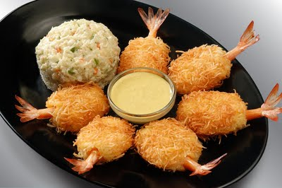
CAMARONES APANADOS.

Ingredientes:
1 libra de camarones pelados y limpios
1 huevo
¼ de libra de pan rallado
ajo en polvo
2 cucharaditas de mostaza
sal y pimienta al gusto
½ taza de aceite para freír
Para acompañar, patacones, mayonesa y ensalada.
Preparación:
Una vez que los camarones se hallen limpios y secos sazonarlos con el ajo, la pimienta, la mostaza y la sal y dejarlos reposar por 10 minutos. Pasar los camarones por el huevo y luego por el pan rallado.
Calentar en una sartén honda el aceite y freír cuidadosamente los camarones, sacarlos una vez que se doren por ambos lados, escurrir el aceite y servir caliente.
Acompañar los camarones con los patacones, la mayonesa y la ensalada de su preferencia.


PIE DE MANZANAS.

Ingredientes.

5 huevos
2 cdas. de mantequilla
2 cdtas. de canela
1 1/2 tazas de azúcar
2 tazas de leche evaporada (mezclada con agua)
1 1/2 tazas de harina
1/2 cdta. de polvo de hornear
1 1/3 cdta. de esencia de vainilla
2 manzanas

Preparación.

Precalentar el horno a 120ºC

Primero mezcla la mantequilla con el azúcar y las yemas de huevo. Aparte, bate las claras a punto de nieve. En otro bowl mezcla la leche con la vainilla y polvo de hornear).

Luego mezcla el 1er bowl con el 3o alternando los recipientes. Agrega la clara y bate nuevamente. Corta las manzanas en cuadraditos (no le saques la cáscara) y agrégalo en el bowl y vuelve a batir. Finalmente, engrasa la fuente a usar en el horno, vierte la mezcla y mete en el horno por 40 min. a 180ºC.
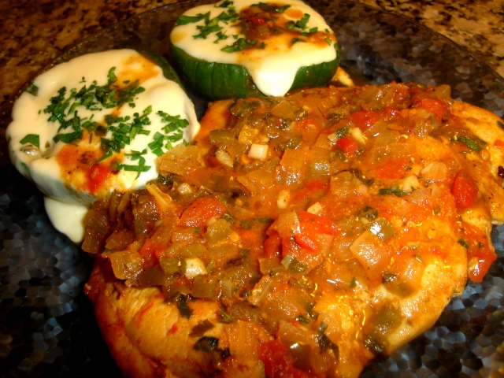
POLLO A LA PORTUGUESA LIGHT

Ingredientes:
600 g de suprema de pollo en 4 porciones
Orégano, salvia, curry, sal
1 vaso de vino blanco
1 taza de arvejas
2 zanahorias cortadas en cubos
1 cebolla cortada en juliana
1 taza de caldo desgrasado

Preparación:
Cubrir las supremas con rocío vegetal. Calentar bien una olla y dorar las presas. Agregar el vino, esperar que evapore y agregar el caldo. Rehogar las cebollas, zanahorias y morrón en rocío vegetal. Ponerles sal, pimienta y las hierbas. Al retirar del fuego incorporar las arvejas.

ANEXO 4. DETALLE DE VIVERES CON SUS RESPECTIVOS PRECIOS OBTENIDOS DEL MERCADO DE TRANSFERENCIA EN LA FECHA SEPTIEMBRE 2009.

PRECIO PLATOS CALDOS/SOPAS/CREMAS.

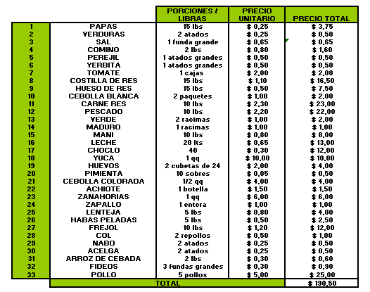

PRECIO PLATOS ACOMPAÑAMIENTOS
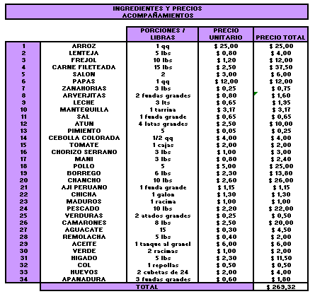

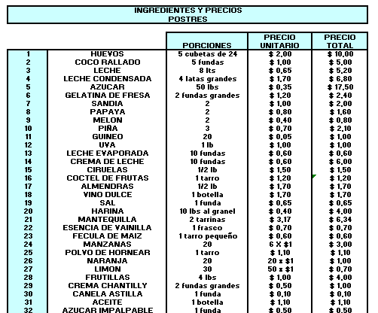
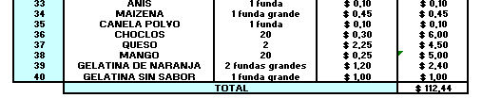
PRECIO PLATOS POSTRES

PRECIO JUGOS
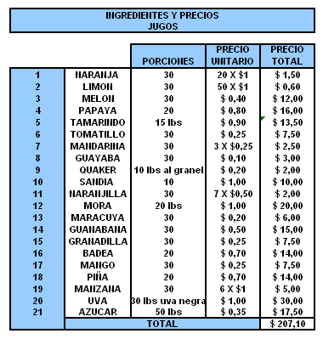

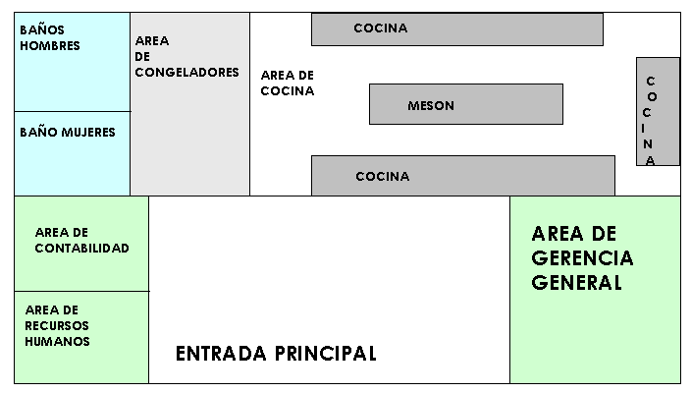
ANEXO 5. CROQUIS DE LA EMPRESA DE SERVICIOS DE CATERING KAAPOL CATERING.
ANEXO 6. SOLICITUD DE PRESTAMO BANCARIO AL BANCO PICHINCHA.

En Banco Pichincha le ofrecemos este crédito que financia necesidades de micro crédito a corto y mediano plazo, y que además le permite financiar el 30% de la entrada para la puesta en marcha de su negocio.
Características:
- El monto mínimo de crédito es de $ 1.000 y el máximo es de $ 20.000
- El plazo del crédito es de 3 hasta 24 meses, dependiendo del monto solicitado.
- La tasa de interés es reajustable cada 90 días.
Beneficios:
- Comodidad para el pago.
- Cuotas fijas.
- Débito automático.
- Día de pago fijo seleccionado por el cliente.
- Recibe el monto líquido, sin deducciones fiscales, facilitando el uso del dinero solicitado.
Requisitos:
Personas naturales independientes:
- Preevaluación de crédito.
- Impresión de la cotización de crédito firmada por el cliente.
- Solicitud de crédito del solicitante(s) y garante (s).
- Copias de cédulas de identidad de todos los participantes. - Fotocopia de RUC, permiso de funcionamiento, patente municipal, calificación artesanal, o carné municipal de ocupación de puesto.
- Para los transportistas se solicitará también el certificado de la Cooperativa de Transporte correspondiente.
ANEXO 7. CROQUIS ZONA CARGA AEREA – CORPORACION ADUANERA ECUATORIANA.

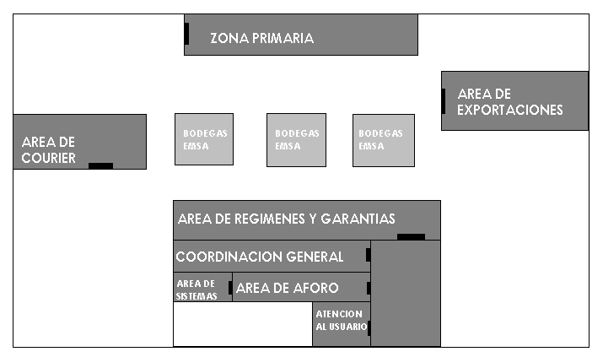

El tiempo de recorrido que tendrá el repartidor de los almuerzos ejecutivos; será entre 5 a 10 minutos; este tiempo se da porque las oficinas de la Zona Carga Aérea – CAE quedan cercanas entre ellas, por lo que no habrá retrasos en la entrega de los almuerzos.
ANEXO 8. ESTUDIO TECNICOS – MAQUINARIAS A USAR EN LA PUESTA EN MARCHA DEL NEGOCIO.

INVERSION DE MAQUINARIA.

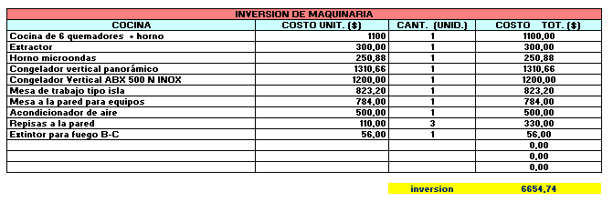

ANEXO 9. MAQUINARIA A USAR EN LA PUESTA EN MARCHA DEL NEGOCIO.

INVERSION DE IMPLEMENTOS DE COCINA.

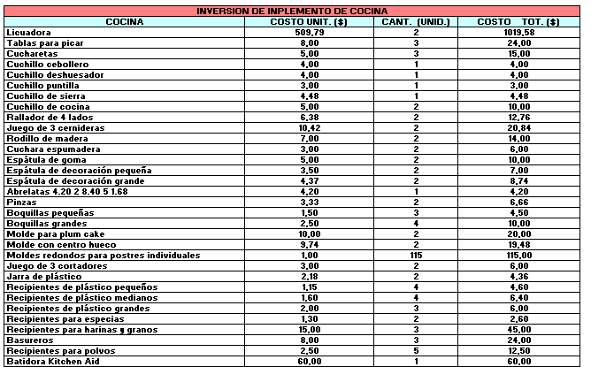

A CONTINUACION DEL CUADRO DE INVERSION DE IMPLEMENTOS DE COCINA
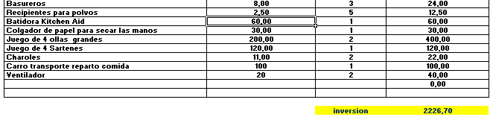

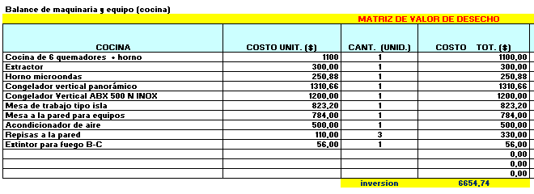
ANEXO 10. MATRIZ DE VALOR DE DESECHO

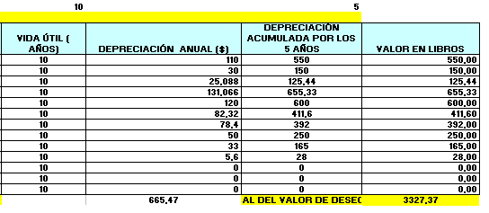
A CONTINUACION MATRIZ DE VALOR DE DESECHO.

A CONTINUACION MATRIZ DE VALOR DE DESECHO.
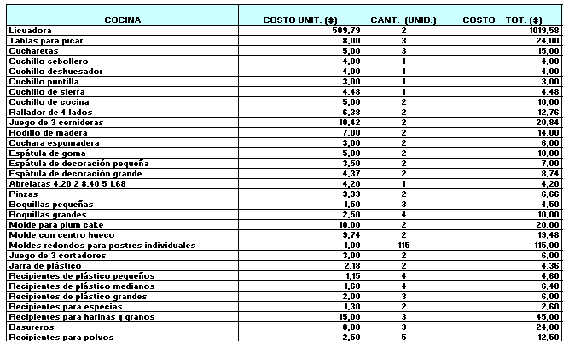

A CONTINUACION MATRIZ DE VALOR DE DESECHO.

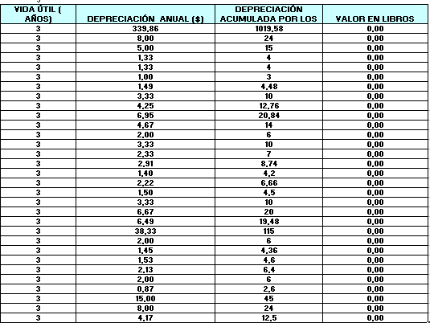

A CONTINUACION MATRIZ DE VALOR DE DESECHO.

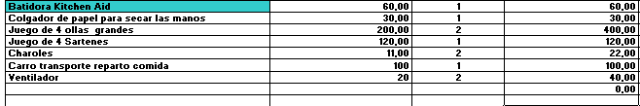
COCINA COSTO UNIT CANT. COSTO TOTAL

VIDA UTIL DEPRECIACION ANUAL DEPRECIACION ACUMULADA VALOR LIBROS

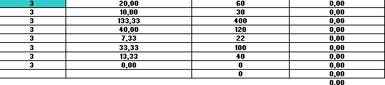

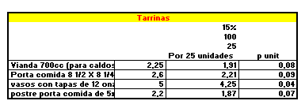
ANEXO 11. COSTO DE ENVASES. (CALCULO QUE CONLLEVA AL CAPITAL DE TRABAJO )

ANEXO 12. COSTO DE ALMUERZOS Y ENVASES. ( CALCULO QUE CONLLEVA AL CAPITAL DE TRABAJO )
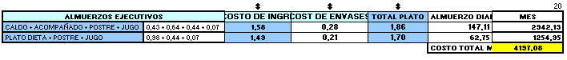

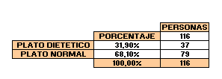
ANEXO 13. PORCENTAJE DE ACEPTACION DE NUESTROS ALMUERZOS.

ANEXO 14. INVERSION INICIAL.
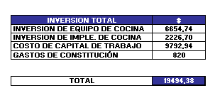

ANEXO 15. GASTOS DE OPERACIÓN Y ADMINISTRATIVOS Y CAPITAL DE TRABAJO.
NOTA:

CABE RECALCAR QUE EL PROCEDIMIENTO QUE SE USO PARA EL CÁLCULO DEL CAPITAL DE TRABAJO FUE DE LA SGTE MANERA:
SE SUMO TODOS NUESTROS GASTOS Y DIVIDIMOS PARA 12 MESES DEL AÑO; DE ESTE TOTAL LO MULTIPLICAMOS POR 1,5 QUE PARA NOSOTROS 1,5 EQUIVALE AL MES Y MEDIO EN QUE SE NOS PAGARA POR EL SERVICIO DE CATERING; DE ESTA MANERA ES COMO CONSEGUIMOS NUESTRO CAPITAL DE TRABAJO.

EN GASTOS OPERATIVOS CONCENTRA TODOS LOS GASTOS QUE SON: SERVICIOS BASICOS, SALARIOS, GAS, GASOLINA, ARRIENDO DEL LOCAL, UTILES DE COCINA, ETC. TAL COMO ESTA DETALLE EN EL SGTE GRAFICO.
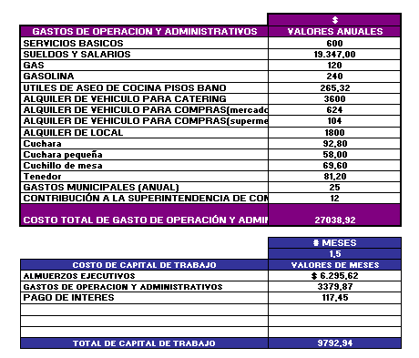

ANEXO 16. COSTO CONSTITUCION DE LA EMPRESA.
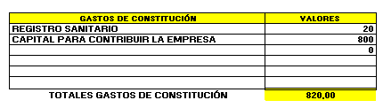

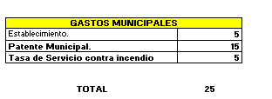
ANEXO 17. GASTOS MUNICIPALES.

ANEXO 18. GASTOS SERVICIOS BASICOS.
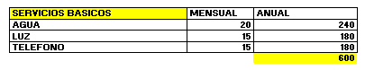

ANEXO 19. GASTOS DE UTILES DE LIMPIEZA DEL LOCAL.
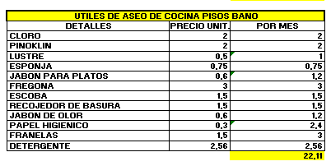

ANEXO 20. GASTOS DE CUBIERTOS
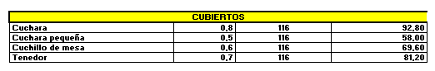

ANEXO 21. GASTOS DE SUELDOS Y SALARIOS.
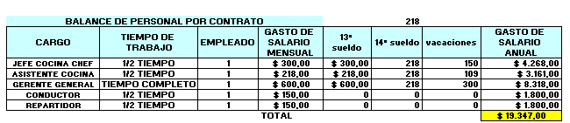

ANEXO 22. GASTO DE PAGO DEL IMPUESTO DEL 1.5 POR MIL A SUPERINTENDENCIA DE COMPAÑIAS.
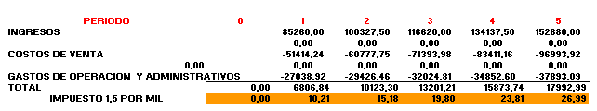

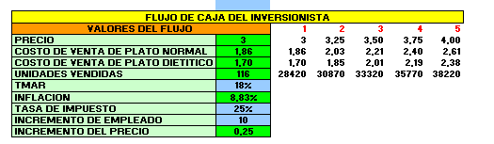
ANEXO 23. FLUJO DE CAJA DEL INVERSIONISTA

- KOTLER, Philip y ARMSTRONG, Gary. Fundamentos de Mercadotécnia. Cuarta Edición. Prentice Hall, México, 1998.

- KOTLER, Philip. Dirección de Marketing. Décima Edición. Pearson Educación, México, 2001.

- BACA URBINA, Gabriel. Evaluación de Proyectos. Cuarta Edición. McGraw –Hill, México, 2001.

- SAPAG CHAIN, Nassir y SAPAG CHAIN, Reinaldo. Preparación y Evaluación de Proyectos. Cuarta Edición. Mc Graw Hill Interamericana, Chile, 2000.

- Muy Ilustre Municipio de Guayaquil – Financiero.

- Banco Pichincha – Solicitud Préstamo. www.pichincha.com

- Catering.- Significado e Importancia en el Diccionario Panhispánico de Dudas

- Historia de la Cocina Gourmet. Nacimiento del Catering http://www.historiacocina.com/gourmets/index.htm

- Catering – Guayaquil, Servicios – Guayaquil OLX http://guayaquil.olx.com.ec/q/catering/c-191

- Superintendencia de Compañías - Instructivo Societario para Constitución de Compañías y Actos Jurídicos

- Cap. 5 “ EL COMPORTAMIENTO DE RESPUESTA DEL CLIENTE” MARKETING ESTRATEGICO Jean Jacques Lambin

- Cap. 3 Titulo: ANALISIS COMPETITIVO Y DE LA INDUSTRIA Diapositivas de Dirección Estratégica: Ing. Patricio Villacís McGraw-Hill/Irvin Copyright ©2001 by The McGraw-Hill Companies, Inc. All rights reserved

Catering.- Significado e Importancia en el Diccionario Panhispánico de Dudas http://buscon.rae.es/dpdI/SrvltConsulta?lema=c%C3%A1terin
Historia de la Cocina Gourmet. Nacimiento del Catering http://www.historiacocina.com/gourmets/index.htm
Catering – Guayaquil, Servicios – Guayaquil OLX http://guayaquil.olx.com.ec/q/catering/c-191
Eventos Ecuador.com Primera Guía del Sector de Eventos de Ecuador http://www.eventosecuador.com/index.php?pe=info_prov_nuevo&idt=7&procid=1
Eventos Ecuador.com Primera Guía del Sector de Eventos de Ecuador http://www.eventosecuador.com/index.php?pe=info_prov_nuevo&idt=7&procid=1
CATERING SERVICE.- Caso de Estudio http://www.unlu.edu.ar/~ope20156/pdf/catering.pdf
Superintendencia de Compañías Instructivo Societario para Constitución de Compañías y Actos Jurídicos
Muy Ilustre Municipalidad de Guayaquil Financiero – Guía De Tramites Para Actividades Comerciales http://www.guayaquil.gov.
Cap. 5 “ EL COMPORTAMIENTO DE RESPUESTA DEL CLIENTE” MARKETING ESTRATEGICO Jean Jacques Lambin
Cap. 3 Titulo: ANALISIS COMPETITIVO Y DE LA INDUSTRIA Diapositivas de Dirección Estratégica: Ing. Patricio Villacís McGraw-Hill/Irvin Copyright ©2001 by The McGraw-Hill Companies, Inc. All rights reserved

